Федеральное агентство по образованию

ГОУ ВПО "Бурятский государственный университет"

Кафедра английской филологии

Т.В. ДОРЖИЕВА

Дипломная работа

**Особенности оформления интонационного контура**

**в английском и бурятском языках**

**(на материале чтения сказки)**

Научный руководитель:

к. филол. н., доцент Е.А. Бабушкина

Допущена к защите ГАК

"_________" 2007г., прот. № ___

Зав. кафедрой: Е.П. Баяртуева,

канд. филол. наук, доцент

Улан-Удэ, 2007

Оглавление

Введение

Глава I. Интонация звучащей речи

1.1 Определение интонации в работах русских, английских и американских лингвистов

1.2 Функционально-стилистическая дифференциация интонации

1.3 Мелодика как компонент интонации английского и бурятского языков

Выводы по главе I

Глава II. Сопоставительный анализ мелодических характеристик речи английского и бурятского языков на материале чтения сказки

2.1 Интонационные особенности чтения сказки

2.2 Результаты электроакустического анализа

2.2.1 Материал и методика исследования

2.2.2 Частотные характеристики речи

2.3 Результаты слухового анализа интонации

Выводы по главе II

Заключение

Список использованной литературы

Приложение

## Введение

Язык - сложное общественное явление; он существует в человеческом обществе, реальной повседневной практике людей, принадлежащих к различным социальным, профессиональным и территориальным слоям общества, и потому характеризуется определенной вариативностью.

Вариативность в фонетической системе языка обусловлена устройством органов речи и пневматико-механической основой речевых звуков, системными взаимоотношениями звуковых единиц и их местоположением в структурах слов и предложений, различиями между стилями речи.

Составной частью фонетической системы языка является интонация; она образует систему своих компонентов (мелодика, ударение, темп, ритм, тембр), относительно автономных, но взаимосвязанных и по-разному взаимодействующих между собой. Однако, несмотря на важную роль интонации в коммуникативном процессе, мало внимания уделяется изучению интонации, т.к. оно представляет бóльшую трудность, чем исследование различных звуков по двум причинам. Интонация используется носителями языка более неосознанно, чем звуки, к тому же при письме не существует никаких указаний на определение интонации, кроме пунктуации. Вторая причина в том, что мы обладаем более детальными и разработанными анализами звуков речи, чем интонации.

Интонация является важным средством человеческого общения, поэтому от умения говорящего правильно интонационно оформить предложения зависит правильное понимание его. В каждом языке объективно существуют определенные интонационные средства, благодаря знанию которых слушающий правильно воспринимает смысл той или иной интонации.

**Актуальность** выбранной темы обусловлена недостаточной изученностью интонационных особенностей оформления звучащей речи бурятского языка в отечественном языкознании; не так давно бурятский язык получил статус государственного, поэтому возникла необходимость в его исследовании и в частности интонации как выразительного средства языка.

В настоящей работе **объектом** исследования является интонация звучащей речи английского и бурятского языков.

**Предметом** исследования выступают мелодические особенности речи носителей английского и бурятского языков.

**Новизна** исследования заключается в том, что впервые сопоставительному инструментальному анализу были подвергнуты мелодические характеристики английской и бурятской речи.

**Цель** данной работы - изучение характера реализации мелодического контура в английском и бурятском языках для выявления черт сходства и различия между ними.

В соответствии с целью работы были поставлены следующие **задачи**:

Дать определение интонации, ее компонентов и функций, рассматриваемых отечественными и зарубежными лингвистами.

Рассмотреть мелодический компонент английской и бурятской интонации и определить основные интонационные контуры английской и бурятской интонации.

Изучить фоностилистические особенности чтения сказки.

Провести экспериментально-фонетическое исследование мелодических характеристик речи английского и бурятского языков.

**Теоретическая значимость** проведенного исследования состоит в том, что в работе обобщаются результаты новейших фонологических исследований и полученные данные помогают раскрыть картину реализации мелодического контура в английском и бурятском языках в сопоставлении.

**Практическая** **ценность** состоит в том, что результаты работы можно использовать в преподавании теоретической и практической фонетики английского и бурятского языков, типологии, методики преподавания английского и бурятского языков.

**Материалом** для теоретической части исследования послужила научная литература по данному вопросу, в том числе с использованием ресурсов Интернет сайтов.

Экспериментальная часть исследования, материалом для которой послужили звучащие тексты, записанные носителями английского и бурятского языков (всего 15 человек), посвящена выявлению и анализу сходств и различий мелодических характеристик английской и бурятской речи.

В работе использованы следующие **методы** **исследования**:

1) анализ научной литературы,

2) сопоставительный анализ,

3) электроакустический (компьютерный) анализ звучащей речи,

4) математико-статистический анализ полученных данных.

Цель и задачи исследования определили **структуру** дипломной работы, которая состоит из введения, двух глав, заключения, списка использованной литературы и приложения.

**Первая глава** является теоретической частью, в которой рассматриваются различные трактовки интонации отечественными, английскими, американскими и бурятскими лингвистами; приводится набор интонационных контуров английского и бурятского языков; выявляется функциональная дифференциация интонации.

**Вторая глава** является экспериментальной частью, в которой проведено исследование мелодических характеристик звучащей речи английского и бурятского языков на материале чтения сказки.

Работа прошла **апробацию** на студенческой научно-практической конференции по филологии (секция социолингвистики) на факультете иностранных языков БГУ в марте 2007 года.

## Глава I. Интонация звучащей речи

## 1.1 Определение интонации в работах русских, английских и американских лингвистов

Все разнообразие трактовок интонации можно объединить в две основные группы. Одни определения отождествляют интонацию с мелодикой. Такое понимание интонации распространено в английской и американской лингвистике. Другие трактуют интонацию как сложное целое, состоящее из различных компонентов. Количество и характер компонентов варьируются в определениях различных авторов. Такое широкое понимание интонации характерно для **русской** **лингвистической** **школы**. Так, А.М. Пешковский включает в понятие интонации мелодику, ритм и тембр (Пешковский, 1959).В. М Всеволодский-Гернгросс понимает под интонацией "последовательность тонов, могущих различаться в отношении высоты, силы, темпа и тембра" (Всеволодский-Гернгросс, 1922). Г.П. Торсуеву принадлежит следующее определение интонации: "Мелодика, распределение ударения в предложении и ритм, тембральная окраска и темп произнесения составляют сложное единство интонации, являющейся одним из важнейших средств выражения значения высказывания" (Торсуев, 1954).В.А. Васильев включает ритм в понятие интонации и предлагает выделить следующие компоненты: речевую мелодию, фразовое ударение, темпоральный компонент (длительность, паузация, ритм) и тембральный компонент (Vassilyev, 1970).

Понимание интонации как сложного единства ряда компонентов, дает возможность тесно увязать исследование различных компонентов и сделать изучение данного явления более полным. Широкое понимание интонации дает также возможность увязать изучение интонации с другими языковыми аспектами. Определение интонации А.М. Антиповой во многом сходно стеми, которые были даны Г.П. Торсуевым и В.А. Васильевым (Антипова, 1979). Однако представляется необходимым внести некоторые уточнения и изменения.

Под интонацией понимается сложное единство следующих компонентов:

1) речевой мелодии,

2) фразового ударения,

3) временных характеристик (длительность, темп, паузация),

4) ритма и 5) тембра (качество голоса).

Речевая мелодия (или мелодика) есть изменение высоты тона. В речевой мелодии можно выделить следующие единицы: диапазон, регистр, терминальный тон, мелодическую шкалу, предтакт.д.иапазон может быть определен как интервал между самой высокой и самой низкой точками голоса говорящего. В нем можно выделить три регистра: высокий, средний и низкий. Терминальный тон зависит от способности тона реализовываться в одном слоге. Различаются простые терминальные тоны и сложные. Шкалы, в зависимости от направления общего мелодического движения, разделяются на три группы: нисходящие, восходящие и ровные. В зависимости от мелодического движения в ритмических группах, шкалы классифицируются на ступенчатые, скользящие и скандентные. Предтактом называется мелодическое изменение внутри начальных безударных и слабо ударных слогах. В зависимости от направления мелодического движения предтакт может быть восходящим, нисходящим и ровным.

Под фразовым ударением понимается выделенность слов во фразе. Оно организует высказывание, служит основой ритмической структуры фразы, выделяет смысловой центр предложения.

Временной компонент интонации определяется, в основном, длительностью. Под паузой понимают либо перерыв в звучании, либо интонационный раздел. Под темпом понимают среднюю скорость речи на протяжении определенного отрезка речи.

Ритм - есть периодичность явлений во времени. Под речевым ритмом принято понимать периодическую повторяемость выделенных элементов во времени, иными словами, повторяемость ударных слогов через более или менее равные промежутки времени.

Тембр (качество голоса) прежде всего определяется изменениями в высоте тона и качеством звуков.

Большинство специалистов в области синтаксической фонетики выделяют структурную (организующую), коммуникативную, логическую и модальную функции интонации. Основной, первичной функцией интонации является функция оформления высказывания: объединение предложений в одно целое с соответствующим расчленением потока речи на отдельные предложения.

Следующей, не менее важной функцией является коммуникативная - участие интонации в оформлении различных коммуникативных типов высказываний (вопрос, сообщение, побуждение).

Логическая функция представляет собой интонационное выделение в предложении его части с коммуникативно-важным, новым содержанием, что является функцией выражения отношений между элементами интонационных единиц. Она особенно ярко проявляется при актуальном членении, а также при выражении контраста или противопоставления, когда наиболее выделенное слово одной из синтагм имеет подразумеваемое слово в другой синтагме.

Модальная функция заключается в способности интонации выражать экспрессивно-эмоциональные и волюнтативно-коннотативные особенности предложения.

Интонация, как и любое фонетическое явление, может быть рассмотрена в четырех планах:

1) артикуляторном (физиологическом),

2) перцептивном,

3) акустическом (физическом),

4) лингвистическом (функциональном). Между всеми аспектами существует тесная связь. Однако эта связь никогда не бывает одноплановой и прямой. Артикуляторный аспект не будет рассматриваться в силу его малой разработанности.

При рассмотрении акустического аспекта выделяются частота, интенсивность и время. Для обозначения просодических единиц перцептивного аспекта приняты термины: высота тона, громкость и длительность. Функциональный аспект располагает понятием многокомпонентной интонации.

В теоретических исследованиях в области интонации, ведущихся в **Великобритании**, можно выделить два основных направления: одно из них представлено многочисленной группой лингвистов (Г. Суит, Д. Джоунз, Г. Пальмер, И. Уорд, Л. Армстронг, Р. Кингдон, Дж. О'Коннор, А. Гимсон и др.) и может быть названо традиционным, так как имеет глубокие корни и широкое распространение.

Естественно, что полнота материала, изложенного в работах упомянутых выше лингвистов, различна, у каждой работы есть свои особенности и детали, однако всех исследователей объединяет общее понимание интонации (как изменения в высоте тона), общий подход к выявлению интонационных единиц и их функций. Теорию, разработанную указанными лингвистами, часто называют контурной. Суть ее состоит в том, что за основную единицу исследования взята тональная группа (синтагма), в которой выделяются следующие тональные единицы:

1. ядерный тон (nuclear tone) - изменение высоты тона в последнем ударном слоге,

2. заядерный тон (tail) - изменения высоты тона в безударных слогах в конце тональной группы,

3. шкала (head, body) - изменение высоты тона на участке от первого ударного до последнего ударного слога,

4. такт (head) - тональные изменения в первом ударном слоге,

5. предтакт (prehead) - изменение высоты тона в начальных безударных или слабоударных слогах.

В вертикальном измерении тональных характеристик предлагается выделение двух единиц: диапазона и уровня. Каждая тональная единица рассматривается как более или менее самостоятельная единица, характеризующаяся определенной структурой и функцией. Тональные единицы более высокого уровня складываются из первичных тональных единиц и их функции вбирают в себя функции изначальных единиц. Такой подход не всегда оказывается верным, так как функция более крупной единицы во многом определяется ее связью с лексико-грамматической структурой данной единицы, а эта связь и взаимообусловленность мало учитывается авторами контурной теории. В тени остаются такие проблемы, как взаимодействие тональных единиц, связь тональных единиц и других уровней, обусловленность тональных единиц типом коммуникации.

Большинством сторонников контурной теории интонация рассматривается как своеобразное наслоение, которое довольно свободно перемещается по лексико-грамматической структуре, изменяя ее значение. Такой подход к тональной структуре можно объяснить тем, что любой тональный контур (а именно контур является центром исследования) полифункционален, и создается впечатление, что любой контур может наслаиваться на любую лексико-грамматическую структуру. В действительности дело обстоит гораздо сложнее. Между интонационной структурой и лексико-грамматической структурой существует органическая связь. В центре внимания интонационных исследований должно стоять высказывание, в котором фиксируются все речевые средства. Интонационные средства должны изучаться как составная часть высказывания в их взаимодействии с другими речевыми средствами.

Классификация высказываний дается некоторыми авторами контурной теории часто по типу мелодики или типу грамматической структуры, а не по характеру коммуникативного назначения. Поэтому такие высказывания, как Can I do something for you? или Shall we postpone the meeting then? относятся Дж. О'Коннором к вопросам, а такие, как Good afternoon, Frank! - к междометиям.

Естественно, что при таком рассмотрении интонации в фокусе исследования оказывается модальная функция интонации. И в этой области достигнуты значительные результаты. Накоплен большой фактический материал о структуре и модальной функции тональных единиц, которые широко используются в преподавании английского языка. Однако односторонность разработанного материала сказывается отрицательно и в преподавании. Разработка вопросов интонации как аспекта, теснейшим образом связанного с другими аспектами речи и типом речевой коммуникации, является областью, в которой предстоит еще многое сделать.

Другое направление в британской лингвистике можно назвать грамматическим. Разработка его принадлежит М. Халлидею (Halliday, 1967). В основу интонационной системы положена грамматическая единица - предложение (clause). Интонационные единицы оформляют и выражают грамматические категории. Между интонацией и грамматическими единицами нет прямой связи. Интонация в системе М. Халлидея лишена собственного значения, но может выражать грамматические контрастные значения. Интонация рассматривается в одном ряду с другими, неинтонационными средствами выражения грамматических категорий.

М. Халлидей выделяет следующие тональные единицы: tonality, tonicity и tone. Все эти единицы выражают определенные стороны грамматической системы. Tonality является единицей, выражающей границы тональных групп. Здесь речь, по сути дела, идет о членении отрезка речи на синтагмы. Данное членение, по свидетельству автора, может носить нейтральный и маркированный характер. Если тональная группа совпадает с предложением (clause), то данное членение можно считать нейтральным.

Например: I don’t see | why they should loose marks for it. Если же границы предложения (clause) и тональной группы не совпадают, то мы имеем дело с маркированной тональностью. При этом возможны два вида маркированности:

1) в случае, если два предложения (clause) объединены в одну тональную группу, например: I’ll come if you like; и 2) если предложение (clause) состоит из двух и более тональных групп, например: Mary came home │ very late.

Tonicity выделяет смысловой центр предложения (clause). Здесь автор также выделяет случаи нейтрального и маркированного характера. К нейтральной выделенности относятся те случаи, когда терминальный тон реализуется на последнем смысловом слове в предложении. Например: He came home late. Если же тон реализуется на любом другом слове, то такие случаи следует считать маркированными.

Tone - третья единица в системе М. Халлидея. В системе тонов выделяется первичная (primary) и вторичная (secondary) системы. Первичную систему составляют низкий нисходящий тон, высокий восходящий, средний восходящий, средний нисходяще-восходящий, низкий восходящий. Система вторичных тонов представляет собой систему предтерминальных тональных изменений. Тоны передают отношение говорящего. Этот аспект лишь упомянут в системе М. Халлидея, но не разрабатывается им.

Следовательно, в отличие от контурной теории, теория М. Халлидея основана на тесном взаимодействии интонационного и грамматического аспектов. Эта сторона теории является наиболее разработанной и наиболее логичной. Однако рассмотрение интонационных средств в одном ряду с грамматическими и лексическими в передаче конкретных значений приводит к тому, что интонационный аспект утрачивает свою специфику. Следует также подчеркнуть, что система М. Халлидея построена на соотношении интонации и clause, а не предложения или более крупной единицы, и это сужает рамки действия системы. Модальная функция интонации, хотя и упомянута в работе, не разрабатывается автором.

Сравнивая два основных направления в британской лингвистике по проблемам интонации - контурное и грамматическое, можно сказать, что оба направления объединяет общее понимание интонации, как изменения в высоте тона. Основное отличие состоит в том, что подход к изучению интонации осуществляется с разных позиций: с позиций специфики самих интонационных явлений (контурная теория) и с позиций грамматической структуры (грамматическая теория). Отсюда и выделение различных единиц и разница в методах исследования.

Основоположником **американской** **интонационной** **школы** является К. Пайк, который изложил подробно основные положения своей теории в книге "The Intonation of American English", вышедшей в 1945 году (Pike, 1945). Более поздние исследования во многом опираются на данную работу К. Пайка.

Интонация понимается К. Пайком как изменение в высоте тона. Основными единицами интонации у К. Пайка являются высотные уровни (pitch phonemes) и мелодические контуры (contours). В работе различаются четыре уровня: сверхвысокий, высокий, средний и низкий.

Автор отмечает относительный характер уровней. Уровень не связан с определенной полосой частот, расстояние между уровнями может быть различным и характер уровней различен в речи говорящих. Уровни сами по себе не могут передавать значения.

Эту функцию выполняют контуры.К. Пайк различает следующие виды мелодических контуров: основной (primary), реализующийся на ударном слове, и предударный (pre-contour), реализующийся на предударных слогах.

Основной и предударный контуры составляют общий контур (total contour). Предложение может состоять из одного и более общих контуров.К. Пайк предлагает следующие обозначения для графической передачи контуров: /°/ для обозначения ударного слога и, следовательно, начала основного контура и цифры 1, 2, 3, 4 для обозначения координальных точек самого контура.

Например:

I want to go home.

3— °2—4

В данном предложении последнее слово ударное, и на нем реализуется нисходящий тон, начинающийся на высоком уровне и кончающийся на низком. Остальная часть предложения безударная и находится на среднем уровне. Если передать мелодию данного предложения на тонограмме, то она будет выглядеть следующим образом:



Разберем еще один пример из работы К. Пайка:

His name is Bill │ not John.

3― °1— 4 | 4 °2— 4— 3

Данное предложение состоит из двух общих контуров. Вертикальная линия указывает на мелодический разрыв (intonation break). На слове Bill реализуется падение очень широкого диапазона, а на слове Johnнисходяще-восходящий тон. В тонограмме это предложение можно представить следующим образом:



В своей книге К. Пайк описывает различные контуры и значения, которые могут быть переданы различными контурами. В книге содержится большой фактический материал об интонации американского варианта английского языка, сделано много тонких наблюдений над языковым материалом, касающихся тоновой структуры, в частности о ступенчатом характере тональных изменений, о тенденции к монотону в предударных частях предложения. Однако, даже при поверхностном ознакомлении с системой К. Пайка, обращает на себя внимание тот факт, что в работе фактически не принимаются во внимание другие аспекты. Интонация существует и изучается как какое-то самостоятельное, независимое явление. Слово "значение" (meaning) часто употребляется в работе. Однако оно скорее обозначает эмоционально-модальное отношение говорящего к высказыванию, а не значение общего коммуникативного плана. В работе не вскрывается связь между интонацией и значением высказывания. Основная смысловая единица - фраза - оказалась разрушенной. Для К. Пайка объектом внимания становятся части фразы, на которых реализуются контуры. Фраза распадается на составные части, органически не связанные.

Американский лингвист Д. Болинджер, которому принадлежит разработка ряда конкретных вопросов в интонации американского варианта, выдвигает теорию о четырех уровнях: полностью грамматикализованном, частично грамматикализованном, частично неграмматикализованном и полностью неграмматикализованном (Bolinger, 1970).

К первому уровню автор относит фразовое ударение, терминальные тоны, уровни и членение. Второй уровень характеризуется слитностью логической и эмоциональной информации. Это уровень "контролируемых эмоциональных значений", и при исследовании интонации важным является изучение движения мелодики в ударных словах в плане взаимоотношения кардинальных точек мелодического контура. Поясним на примере. Предложение: Would anybody come - можно интерпретировать следующим образом: Вершины ударных слогов образуют некую восходящую линию и значение, переданное словами, в этом случае сопровождается оттенком неуверенности, сомнения. Если предложение произнесено следующим образом:



т.е. верхние точки ударных слогов образуют нисходящую линию, то данное высказывание выражает уверенность говорящего в том, что никто не придёт. Третий уровень (частично неграмматикализованный) характеризуется наличием "неконтролируемых эмоциональных значений". На этом уровне, как полагает автор, важно изучение мелодических изменений в безударных слогах. Например, предложение: You shouldn’t worry,произнесенное следующим образом:



- выражает заинтересованность, сочувствие говорящего, который старается успокоить слушающего. То же предложение, произнесенное следующим образом: , не выражает личной заинтересованности говорящего, а передает мысль о том, что не следует беспокоиться. И наконец форма передает оба значения: сочувствие и заинтересованность говорящего и идею о том, что не следует беспокоиться.



Четвертый уровень - это уровень, на котором преобладают эмоции. Здесь изучению подлежат такие тональные единицы, как диапазоны, высокие уровни и т.д.

Сам автор предупреждает о том, что настоящий подход к изучению интонации носит гипотетический характер. И, действительно, в предложенном подходе очень много неясного. Нет четких границ между предложенными уровнями, спорным представляется отнесение различных интонационных явлений к разным уровням, поскольку все явления взаимосвязаны.

Д. Болинджер, предлагая данные четыре уровня, по сути дела, пытается наметить градации высказываний по степени эмоциональной насыщенности. В классификации, предложенной Д. Болинджером, не остается без внимания ни один аспект мелодии. Особенно привлекают наблюдения автора над изменениями мелодики в безударных слогах и анализ информации, которая может быть передана данным участком мелодии.

Ч. Пек, проводивший анализ американской интонации экспериментальным путем (с применением анализирующей аппаратуры), пришел к выводу, что четырехуровневый подход удобен при слуховом анализе, при аппаратурных же исследованиях более оправдан трехуровневый (Peck, 1969).

Как видно из сказанного, в американской лингвистике нет единого мнения в отношении количества и характера интонационных единиц. Но всех исследователей объединяет подход к интонации как системе отдельных блоков, которые функционируют более или менее самостоятельно, вне связи друг с другом и лексико-грамматической структурой. Механистичность теории интонации - отличительная черта американской лингвистики.

Если в отечественном языкознании учение об интонации развивалось как бы определенными скачками, в монголоведении, в частности в **бурятском** **языкознании**, исследования в области изучения ритмико-интонационной структуры несколько отставали. В трудах монголоведов-языковедов имелись лишь отдельные замечания по интонации, данные попутно с трактовкой других явлений, в основном, в связи с характеристикой монгольского ударения. Т.А. Бертагаев справедливо указывал, что в бурятоведении вопросы интонации и паузы совершенно не исследованы, имеющиеся попутные замечания по интонации бурятского языка и его диалектов связаны в основном с проблемой ударения (Бертагаев, 1964). В особенностях синтаксической фонетики хори-бурятского говора отметил замедленный темп речи, ее монотонность А.Д. Руднев (Руднев, 1913-1914). Г.Д. Санжеев подчеркивает большую роль интонации в бурятском языке при разграничении значения примыкающих неоднородных членов и при выделении группы однородных членов предложения (Санжеев, 1940). Он констатирует, что интонационное членение в бурятском языке выполняет определенную синтаксическую функцию, тогда как в русском языке это членение определяет логическое ударение. У Д.Д. Амоголонова интонация в бурятском языке отождествляется с понятием логического ударения (Амоголонов, 1958).

В грамматиках бурятского языка сущность интонации как одного из существенных средств, оформляющих коммуникативные типы предложений, фактически не раскрывается. Она упоминается лишь в перечне средств, выражающих те или иные грамматические категории.

В одной из первых экспериментально-фонетических работ по бурятскому языку, изданной еще в 1959 г., была предложена конкретная программа: "Предварительные данные уже показали, что исследования ритмомелодического строя предложений на основе экспериментальных данных могут дать значительные и вполне объективные результаты. Таким образом, на ближайшее будущее можно поставить следующие задачи фонетического исследования звуковой системы бурятского языка: … 2. Словесное ударение. 3. Ритмомелодика". Осуществление этой программы началось почти одновременно с открытием лаборатории экспериментальной фонетики. Первой работой по интонации, выполненной в данной лаборатории, явилась "Ритмомелодика простых нераспространенных предложений" Э.И. Бюраевой (Бюраева, 1978). В ней выявлен элементарный набор основных типовых ритмомелодем простых нераспространенных предложений бурятского языка в качестве исходного базиса для сопоставительного анализа в последующих исследованиях. Выявленные типовые ритмомелодемы объективно описаны и наглядно представлены в виде графиков в обязательном сопровождении нотной записи.

Вслед за этой работой появилось диссертационное исследование М.М. Мохосоевой, посвященное интонации вопросо-ответных предложений (Мохосоева, 1981). Автор при скрупулезном анализе основных параметров интонации: мелодии, интенсивности и длительности, сопоставляет интонацию вопросительных и повествовательных (ответных) предложений.

Имеется ряд работ, посвященных исследованию интонации побудительных высказываний. Результаты эксперимента, проведенного Е.С. Павловой, показали, что по общему характеру движения тона побудительные высказывания хотя и сходны с повествовательными, но отличаются от них более высоким регистром всей фразы и более четким мелодическим рисунком (Павлова, 1987). Кроме того, автор указывает на различия в интонации в зависимости от вида побуждения, которые различаются между собой интервалом повышения и понижения тона (в приказе выше, чем в просьбе), частотным уровнем (максимальный в требовании, минимальный в совете), темпом (категоричное волеизъявление отличается замедленным, в просьбе, предостережении темп ускоряется).

Поэтапное исследование интонации бурятского языка предусматривает рассмотрение ее особенностей в самых различных аспектах. В объект экспериментального исследования включаются как простые предложения со структурами различной сложности с коннотациями экспрессивности, эмоциональности и волюнтативности, так и сложные. Обобщение экспериментального материала позволило выявить основные интонационные единицы, их варианты и функционирование в различных коммуникативных видах.

В потоке речи каждый тип интонации представлен рядом реализаций - вариантов произнесения, как нейтральными, так и модально-экспрессивными. Коммуникативно-модальные разновидности интонационных единиц были детально рассмотрены на материале обще-вопросительных высказываний в работе А.С. Жаргалова (Жаргалов, 1986).

Интонация, безусловно, соотносится с другими уровнями языка. В первую очередь она тесно контактирует с фонологией и синтаксисом. Однако, в отличие от фонем, интонационные единицы имеют семантическую значимость сами по себе, например восходящая интонация, в основном, соотносится с вопросительностью или незавершенностью высказывания.

Интонация участвует в передаче синтаксических отношений, оформляет коммуникативные типы высказываний. Но отношения между интонацией и синтаксисом предложения не всегда однозначны. В одних случаях грамматическое оформление предложений соответствует интонационному типу, например: вопросительное предложение с частицей гγ - Танай гэр холо гγ? произносится с вопросительной интонацией. А предложение: Эндэ hуража шадаха хун гγб? вопросительное по структуре и по интонации, по смыслу соответствует повествовательному высказыванию Эндэ hуража шадахагγйб.

Вследствие того, что наука о языке не располагала соответствующей аппаратурой, на начальных этапах вопросы интонации и акцентуации исследовались на материале отдельных звуковых единиц или сегментов словоформ. В настоящее время используется современная электронная аппаратура, которая позволяет фиксировать и анализировать уже целые высказывания, предложения, фразы. Освоение программ компьютерной обработки речевого сигнала и перевод всей экспериментальной работы на компьютерную основу позволили авторам исследовать большой фактический материал и получить более точные данные о просодической структуре бурятского языка.

## 1.2 Функционально-стилистическая дифференциация интонации

Язык - явление социальное, его функции связаны с разными сферами человеческой деятельности. Самые важные функции: общение, сообщение, воздействие. Для их выполнения исторически сложились отдельные разновидности языка. У каждой разновидности свои особые лексико-фразеологические средства. Эти разновидности называются функциональными стилями. **Функциональный стиль** ⎯ это исторически сложившаяся и общественно осознанная разновидность литературного языка (его подсистема). Она функционирует в определенной сфере человеческой деятельности и общения. Она создаётся особенностями употребления в этой сфере языковых средств и их специфической организацией. В основе классификации стилей лежат: сфера применения языка, обусловленная ею тематика и цели общения.

В соответствии со сферами общественной деятельности выделяют следующие функциональные стили: научный, официально-деловой, газетно-публицистический, художественный и разговорно-обиходный.

Каждый функциональный стиль речи имеет свои типичные черты, свой круг лексики и синтаксических структур, которые и реализуются в той или иной степени в каждом жанре данного стиля.

Сфера общественной деятельности, в которой функционирует **научный** **стиль** - это наука. Ведущее положение в научном стиле занимает монологическая речь. Научный стиль реализуется преимущественно в письменной форме речи. Однако с развитием средств массовой коммуникации, с ростом значимости науки в современном обществе, увеличением различного рода научных контактов, таких как конференции, симпозиумы, научные семинары, возрастает роль устной научной речи.

Основными чертами научного стиля и в письменной, и в устной форме являются точность, абстрактность, логичность и объективность изложения.

С точки зрения фоностилистики, научный стиль имеет следующие особенности, описанные М.А. Соколовой (Соколова, 1996): изменение пауз, типа шкал, высоты и терминальных тонов используется для достижения баланса между формальностью и неофициальным. Широкое использование изменений и контрастов темпа для выделения более или менее важной информации. Ритмическая организация научного текста хорошо сбалансирована. Для стиля характерны нисходящий и нисходяще-восходящий терминальные тоны как средство логического и противопоставительного выделения.

Основной сферой, в которой функционирует **официально-деловой стиль** является административно-правовая деятельность. Несмотря на различия в содержании отдельных жанров, имеются общие черты: точность изложения, не допускающую возможности различий в толковании; детальность изложения; стереотипность; стандартизованность изложения; долженствующе-предписывающий характер изложения. Кроме того - официальность, строгость выражения мысли, объективность, логичность.

Официально-деловая речь отражает не индивидуальный, а социальный опыт, вследствие чего ее лексика предельно обобщена в семантическом отношении. Деловой речи, как уже упоминалось, свойственны безличность изложения и отсутствие оценочности. Здесь имеют место беспристрастная констатация, изложение фактов в логической последовательности.

Стиль имеет следующие фоностилистические характеристики: изменение высоты, типа шкалы и пауз используются во избежание монотонности речи, чтобы привлечь внимание слушателей к важному моменту сообщения. Тембр голоса идентифицируют как сдержанный, нейтральный, беспристрастный. Паузы длинные, темп убыстренный. Устойчивый ритм.

**Газетно-публицистический стиль** функционирует в общественно-политической сфере и используется в ораторских выступлениях, в различных газетных жанрах (например, передовая статья, репортаж), в публицистических статьях в периодической печати. Он реализуется как в письменной, так и в устной форме.

Одной из основных характерных черт стиля является сочетание двух тенденций - тенденции к экспрессивности и тенденции к стандарту. Это обусловлено функциями, которые выполняет публицистика: информационно-содержательная функция и функция убеждения, эмоционального воздействия.

В газетно-публицистическом стиле убеждение осуществляется путем эмоционального воздействия на читателя или слушателя, поэтому автор всегда выражает свое отношение к сообщаемой информации, но оно, как правило, не является только его личным отношением, а выражает мнение определенной социальной группы людей.

Лексика газетно-публицистического стиля имеет ярко выраженную эмоционально-экспрессивную окраску, включает разговорные, просторечные и даже жаргонные элементы.

Т.И. Шевченко (Шевченко, 1990), говоря о фоностилистических признаках газетно-публицистического стиля, выделяет в числе первостепенных временной компонент интонации: темп произнесения, частотность пауз, выделенных слогов и т.д., а также высотный регистр (а не диапазон), громкость звучания. Стиль также характеризуется особенной медленностью, тщательной артикуляцией и хорошей ритмической организацией. Паузы длинные. Характерен нисходяще-восходящий тон.

**Художественный стиль** речи находит применение в художественной литературе, которая выполняет образно-познавательную и идейно-эстетическую функцию.

Как средство общения художественная речь имеет свой язык - систему образных форм, выражаемую языковыми средствами. Основой художественного стиля речи является литературный русский язык.

Лексический состав и функционирование слов в художественном стиле речи имеют свои особенности. В число слов, составляющих основу стиля, прежде всего входят образные средства русского литературного языка, а также слова, реализующие в контексте свое значение.

Интонационные особенности стиля: замедленный темп из-за пауз, устойчивая ритмичность, использование нисходящего тона для большей выразительности.

Сказка является одним из жанров устной художественной литературы, имеющий содержанием необычные в бытовом смысле события (фантастические, чудесные или житейские) и отличающийся специальным композиционно-стилистическим построением. Жанр сказки имеет особую поэтику, в основе которой находится условность, типическое и стереотипия. Литературная сказка, либо подражает фольклорной (литературная сказка, написанная в народнопоэтическом стиле), либо создаёт дидактическое произведение, на основе нефольклорных сюжетов.

**Разговорно-обиходный стиль** функционирует в сфере повседневно-бытового общения. Этот стиль реализуется в форме непринужденной, неподготовленной монологической или диалогической речи на бытовые темы, а также в форме частной, неофициальной переписки.

Разговорно-обиходный стиль противопоставляется книжным стилям, так как они функционируют в тех или иных сферах общественной деятельности. Однако разговорная речь включает в себя не только специфические языковые средства, но и нейтральные, являющиеся основой литературного языка.

Основными чертами обиходно-разговорного стиля являются непринужденный и неофициальный характер общения, а также эмоционально-экспрессивная окраска речи. Поэтому в разговорной речи используются все богатства интонации, мимика, жесты. Одной из ее важнейших особенностей является опора на внеязыковую ситуацию.

Порядок слов в разговорной речи отличается от используемого в письменной. Здесь главная информация концентрируется в начале высказывания. Говорящий начинает речь с главного, существенного элемента сообщения. Чтобы акцентировать внимание слушающих на главной информации, пользуются интонационным выделением. Вообще же порядок слов в разговорной речи обладает высокой вариативностью.

Описывая интонационные особенности стиля, М.А. Соколова отмечает тот факт, что интонационные группы довольно короткие, поэтому тональные группы обычно оборванные. Шкалы ровные, иногда нисходящие. Ядерные тоны в основном нисходящие и восходящие. Темп разговорной речи разнообразен. Паузы могут возникнуть в любом месте, а не только в местах грамматических стыков (Соколова, 1996).

Т.И. Шевченко отмечает пониженный (относительно чтения) уровень громкости, суженный мелодический диапазон, ускоренный темп (Шевченко, 1990). При общем относительно низком уровне произнесения, установленном на основе усредненных данных, в спонтанной речи наблюдаются резкие "всплески" тонального и силового диапазона, контрастные изменения темпа, большая вариативность в длительности пауз, т.е. наибольшее отклонение от среднего значения признака по сравнению с подготовленной речью (Путрова, 1981). Особенно характерны явления хезитации: вокализованные паузы, поправки, повторы, самоперебивания, неверное начало фразы или слова. Но, тем не менее, даже в спонтанной беседе все изменения интонационных признаков подчинены определенным ритмическим законам, связанным с психофизическими возможностями человека (например, с дыханием), с целевыми установками собеседников, сменой ролей и т.д. (Бурая, 1983)

## 1.3 Мелодика как компонент интонации английского и бурятского языков

Для **английского языка** типично, что простые, категорические утверждения, приказания, вопросы, на которые нельзя дать утвердительного или отрицательного ответа, утвердительные восклицания, - произносятся с нисходящим тоном; утверждения некатегорические, что-либо подразумевающие, выражающие сомнение, сожаление и т.д., просьбы, так называемые общие вопросы (на которые можно дать утвердительный или отрицательный ответ), переспросы, восклицания вопросительного характера, - произносятся с восходящим тоном.

Г.П. Торсуев считает, что вряд ли можно было бы считать, что количество тонов, различающих коммуникативные типы ограничивается в английском языке двумя: повышение или понижение голоса в семантически главенствующем слове дает самую общую характеристику тона этого слова (Торсуев, 1950). В действительности, внутри этих двух широких подразделений могут противополагаться по семантической функции несколько тонов.

Представим себе, что одну и ту же единицу времени (скажем, - полсекунды), которую изобразим отрезком │ │ понижение голоса или повышение, осуществляется в разном диапазоне, например:

│ │,│ │,│ │ и │ │:

это дает разный угол понижения (повышения), т.е. более постепенное понижение (повышение) или более стремительное. Можно, также, представить, что при равном диапазоне понижения (или повышения), количество времени, затрачиваемое на него, будет разным, например: │ │ и │ │: │ │ и │ │

Это также даст разный угол понижения и повышения, большую или меньшую их постепенность или стремительность. Эти тонические разновидности вполне осуществимы в равных условиях, т.е. в одних и тех же звуковых составах. На эти объективные различия может опираться смысловое их противопоставление.

Таким образом, можно сказать, что в английском языке есть несколько нисходящих и несколько восходящих тонов. Поскольку вопрос этот не изучен, пока можно с уверенностью говорить о сравнительно постепенно нисходящем (с более узким диапазоном), и о стремительно нисходящем тоне (с более широким диапазоном). Соответственно можно различать постепенно восходящий тон (с узким диапазоном) и стремительно восходящий тон (с широким диапазоном). В живой речи они получают добавочную характеристику по интенсивности и тембральной окраске.

Эти тоны могут различать коммуникативные типы предложений и выражать разную степень категоричности и законченности, а также оттенки смысловых связей между ведущим словом, в котором эти тоны реализуются, и другими словами предложения.

Кроме этих тонов, есть и другие. Так, для выражения контраста, противоположного значения обычно употребляется комбинированный или сложный нисходящий-восходящий тон. Сравним предложения:

I didn’t say it was bad. (Я не говорил, что это плохо)



I didn’t say it was ِbad. (Но я не говорил, что это плохо)



I didn’t say it was ˇbad. (Я вовсе не говорил, что это плохо; наоборот…)

Контрастным тоном является также и сложный восходящий-нисходящий тон, который выделяет одно понятие из ряда других, но выражает какие-то иные созначения, чем нисходящий-восходящий тон, и употребление этих тонов как-то разграничено. Например: I didn’t say it was ˆbad. (Я не говорил, что плохо; я вовсе не употреблял этого слова).

Итак, мы видим, что самое количество семантически различных тонов в английском языке еще не вполне установлено.

Основные коммуникативные типы предложений и их интонационное выражение по Г.П. Торсуеву (Торсуев, 1950).

Утверждения.

Утверждения простые, категорические, с порядком слов повествовательного предложения - произносятся с нисходящим тоном. Например: I `think so.

Утверждения некатегорические, выражающие сомнение, неуверенность, раздумье, возражение и т.п.:

а) с порядком слов повествовательного предложения. Произносятся с восходящим тоном. Например: I think so.



б) с порядком слов вопросительного предложения. Произносятся с нисходящим тоном. Например: Is it going to be fine today?



Вопросы.

Общие (на которые может быть дан утвердительный или отрицательный ответ):

а) с порядком слов вопросительного предложения. Произносятся с восходящим тоном. Например: Are you ready?



б) с порядком слов повествовательного предложения. Произносятся с восходящим тоном (диапазон повышения обычно шире, чем в предыдущем случае). Например: You are ready?



2) Расчлененные:

а) говорящий ожидает подтверждения, высказанного им в вопросе предположения. Произносятся с нисходящим тоном. Например: He `isn't busy, `is he?

б) в которых нет предложения о характере ответа. Произносятся с восходящим тоном. Например: You are `ready, aren’t you?



3) Специальные (выраженные вопросительным местоимением). Произносятся с нисходящим тоном. Например: Where does he `live?

4) Переспросы. Произносятся с восходящим тоном. Например: Where does he live?



5) Альтернативные. Произносятся с нисходящим тоном. Например: Is this a pen, or a `pencil?



3. Приказания и категорические предложения, а также приглашения (с соответствующими различиями в тембральной окраске), выраженные конструкцией повелительного или вопросителього предложения. Произносятся с нисходящим тоном. Например: Give me your book. Let’s `go. Will you give me your book? Come and `dine with us.



4. Просьбы и вежливые предложения, выраженные конструкцией повелительного или вопросительного предложения. Произносятся с восходящим тоном. Например: Give me your book. Let's go. Wil you give me your book?



Настойчивая просьба, мольба может быть выражена и нисходящим тоном при соответствующей тембральной окраске и, обычно, при наличии побудительных "просительных" слов, например: `Please. Do it for me. `Do come back.



5. Восклицания

Утвердительные. Произносятся с нисходящим тоном. Например: How `nice!

Вопросительные (выражающие удивление, изумление и т.п.). Произносятся с восходящим тоном (обычно с широким диапазоном повышения, большой интенсивностью и характерной тембральной окраской). Например: What? It isn't good enough? Let him go?



Приветственные. Произносятся обычно с нисходящим тоном. Например: Good morning.



Фамильярно-дружеские приветствия, а также выражающие радость, удивление и т.п. могут быть произнесены и с восходящим тоном, обычно при соответствующей тембральной окраске и широком диапазоне. Например: Hullo! Good morning.



Восклицания, произносимые при прощании, расставании. Обычно произносятся с восходящим тоном. Например: See you soon. Good bye.



Эти восклицания, если они выражают окончательность, могут быть произнесены и с нисходящим тоном. Например: Good bye. Farewell.



6. Обращения (выраженные собственным именем или его привычными заменителями, например, словами ласкательными, уменьшительными).

Обращения, составляющие отдельные синтагмы (обычно в начальном положении), могут быть функциональными заменителями целых предложений; в таком случае они эмоционально ярко окрашены. Они могут выражать нежность, строгость, укор, предупреждение, угрозу, просьбу и т.д. В зависимости от их назначения они произносятся либо с нисходящим, либо с восходящим тоном. Что именно, и как выражается - еще далеко не выяснено.

В серединном и конечном положении обращения обычно своей интонации не имеют, а продолжают мелодический ход предшествующей части предложения (как и вводные слова). Например: `John, come here. I think, John, you are `right.come here, John.



А.М. Антипова различает в английском языке простые и сложные тоны (Антипова, 1979). Простые тоны характеризуются тональными изменениями, по преимуществу в одном направлении (вверх, вниз и вперед). Сложные тоны характеризуются изменениями в разных направлениях. Простые тоны имеются во всех языках и могут быть отнесены к категории универсалий. Сложные тоны - явление более редкое и менее изученное. В английском языке существует развитая система сложных тонов, которая составляет специфику английского языка.

**Нисходящие тоны.** *Низкий нисходящий тон* можно охарактеризовать как категоричный и утверждающий. Данный тон, употребленный в коротких предложениях (Yes. Do), передает отрицательное отношение говорящего: недовольство, враждебность, сдержанность с оттенком антипатии и т.д. При сочетании низкого нисходящего тона с высокой ровной или скандентной шкалой все высказывание приобретает более яркую и положительную модальную окраску: What а nice girl!

*Высокий нисходящий тон широкого диапазона* передает законченность и категоричность. По сравнению с низким нисходящим тоном данный тон придает высказыванию более оживленный и заинтересованный характер: I’m going to do that.

*Высокий нисходящий тон узкого диапазона* передает значения незаконченности и некатегоричности: I'd like to go there at once.

**Восходящие тоны.** *Низкий восходящий тон,* употребленный в коротких высказываниях, может передавать безразличие, неуверенность, слабый протест, противопоставление в зависимости от конкретной ситуации:

А: You play tennis well.

В: I don't.



*Высокий восходящий тон узкого диапазона* типичен для повторных вопросов и переспросов: ΄What did you say?

*Высокий восходящий тон широкого диапазона* передает удивление, изумление, несогласие, противопоставление, протест:

А: They say Tom said this.

В: Tom never said that.



**Сложные тоны.** Высказывания с *нисходяще-восходящим тоном* выражают некоторое вежливое противопоставление, контрастность, сомнение, неуверенность, некатегоричность: I'll do it tоˇmоrrоw. (not today, if you don't mind)

*Восходяще-нисходящий тон* может передавать довольно широкий диапазон значений в зависимости от ситуации: иронию, насмешку, подзадоривание, сарказм, вызов, упрек и даже благоговение и восхищение:

А: Sorry, I’m а bit too late.

В: I’m afraid you'vе come а bit too ˆearly. It's five o'clock in the morning. (irony)

*Восходяще-нисходяще-восходящий тон* характерен для дружеских предупреждений и просьб, а также вкрадчивых, дружеских утверждений:

Mind the steps.

Интонационные модели каждого конкретного языка, хотя они и связаны с универсальностью мелодического рисунка, имеют свои специфические особенности как в плане содержания, так и в плане выражения. Анализ нераспространенных односоставных высказываний, проведенный Э.И. Бюраевой, на первом этапе исследования при использовании содержательного подхода к выделению интонационных единиц показал, что для **бурятского языка** свойственно восходящее движение тона в повествовательных односоставных и нисходящее движение на вопросительных частицах в общевопросительных высказываниях (Бюраева, 1978). Императивные высказывания в зависимости от типа характеризуются как нисходяще-восходящими, так и восходящее-нисходящим движением тона.

При общем восходящее-нисходящем движении тона ритмомелодемы трех основных коммуникативных типов различаются частотным диапазоном, местом локализации высотного пика, интервалом общего повышения и характером понижения тона. Более контрастным в бурятском языке являются ритмомелодемы вопросительных и побудительных фраз, менее контрастными - ритмомелодемы повествовательных фраз. Резкое падение тона в побудительных мелодемах связано с характером побуждения (категорический приказ); интервал большего понижения тона в конце общевопросительных высказываний обусловлен наличием вопросительной частицы и отрицательного форманта, которые всегда произносятся более низко.

Как считает И.Д. Бураев и др., мелодемы односоставных фраз характеризуются более крутым подъемом и, соответственно, реализуются в двух регистрах разговорного диапазона (Бураев И.Д., Бюраева Э.И., Будаев Б.Ж., Абаева Ю.Д., 2004). Мелодемам двусоставных фраз свойственно пологое восхождение тона с монотонными задержками на сказуемом и наличие двух высотных пиков с небольшим регистровым размахом. Вопросительные мелодемы реализуются в пределах верхнего и среднего регистров, повествовательные мелодемы тяготеют к однорегистровой реализации - в нижнем с заходом в средний или только в среднем, побудительные мелодемы - во всех трех регистрах (преимущественно в среднем с заходами в нижнюю треть верхнего и верхнюю треть нижнего). Место локализации высотного пика в односоставных повествовательных и общевопросительных мелодемах - постоянное - на гласном временной морфемы глагола, в побудительных отрицательных мелодемах - на запретительной частице бγ, логически выделенной во фразе.

В результате анализа собственно экспериментального материала Э.И. Бюраевой установлено пять типов ИК в бурятском языке (Бюраева, 1987). В основе данной классификации лежит положение о том, что то или иное фонетическое различие только в том случае может создавать разные интонационные конструкции, если оно используется для противопоставления по смыслу хотя бы одной пары высказываний, совпадающих по звуковому строю. Количество таких противопоставлений в бурятском языке ограничено в силу его специфики: употребления дополнительных уточняющих слов, частиц и т.д.

Группой языковедов при выделении интонационных единиц бурятского языка учитывались как фонетические, так и функциональные признаки каждой ИК (Бураев И.Д., Бюраева Э.И., Будаев Б.Ж., Абаева Ю.Д., 2004). Материалом для выделения интонационных конструкций бурятского языка явились следующие оппозиции:

сообщение/повторный вопрос и сообщение/вопрос с опорой на предыдущую реплику являются основанием для выделения ИК-1 и ИК-3; - Абаш хэзээ ерэхэб? - Мγнөө γдэшэ (ИК-1). - Мγнөө γдэшэ? (ИК-3). Мэдээгγй байгаалби;

сообщение/обращение и сообщение/вопрос с сопоставлением являются основанием для выделения ИК-1 и ИК-4: Газааhаа нэгэ хγнэй ороходо, эжы таняад: - Бадма, (ИК-1) - гэжэ хэлэбэ. - Бадма, (ИК-4) өөдөө орожо hуугты. - Yглөө би ерэжэ шадахагγйб. - Yдэшэ? (ИК-4). - Yдэшэ ерэжэ болохоб (ИК-1);

повторный вопрос/оценка и вопрос с вопросительным словом/переспрос служат для выделения ИК-2, ИК-3, ИК-5: Дарима гутал абаба. - Ямар гутал абааб? (ИК-2). - Ямар гутал абааб? (ИК-3). Харыш, эндэ хэбтэнэ. - Ямар гутал абааб! (ИК-5). - Тэрэ хγн Сибирьтэ байдаг. - Хаана? (ИК-2). - Ангара мγрэн дээрэ. - Хаана? (переспрос) (ИК-3).

Здесь следует отметить, что предложения со значением оценки с натяжкой входят в оппозицию. Если в русском языке для выражения оценки достаточно интонации, то в бурятском это связано с категорией определенности: Какой сегодня день! Ямар гоё γдэр бэ! (появляется слово гоё "красивый").

Кроме выделенных на основе нейтральной речи пяти интонационных конструкций в бурятском языке встречаются интонационные модели, фонетическая структура которых отличается от данных функциональных типов ИК. Они различают эмоциональные оттенки, детализируют значение звучащего предложения.

Первая интонационная структура (ИК-1). ИК-1 в бурятском языке имеет восходящее-нисходящий мелодический контур с высотным пиком на первой половине звуковой оболочки. В предцентровой части ИК-1 движение тона восходящее-нисходящее. На интонационном центре, локализующемся в конце предложения, происходит понижение основного тона.

ИК-1 употребляется в повествовательных предложениях, обозначающих собственную завершенность, в которых отсутствует смысловое противопоставление. Данный интонационный тип широко употребляется при произнесении названий, заглавий.

Вторая интонационная конструкция (ИК-2). На центре ИК-2 происходит повышение тона выше уровня предцентровой части. Если же центр ИК-2 находится в конце конструкции, то гласный центра произносится с нисходящим движением тона. Постцентровая часть произносится ниже предцентровой части. ИК-2 употребляется при вопросе с вопросительными словами, при противопоставлении или выделении в повествовании, при выражении требования, приказания в волеизъявлении. В вопросе с вопросительным словом центр ИК-2 локализуется на вопросительном слове.

Третья интонационная конструкция (ИК-3). ИК-3 в бурятском языке употребляется при выражении собственно общего вопроса, повторного вопроса, переспроса, незавершенности высказывания в повествовании. Центр ИК-3 характеризуется повышением основного тона в центре, как в русском языке, а за счет некоторой монотонности или небольшого понижения на слоге, предшествующем центру. Постцентровая часть характеризуется довольно резким и значительным понижением тона до уровня начала высказывания.

Четвертая интонационная конструкция (ИК-4). ИК-4 употребляется в вопросительных высказываниях, выражающих противопоставление предшествующему высказыванию: Би γглөөдэр ошожо шадахагγйб. - А Баатар? (ИК-4). Энэ ном мини бэшэ. - А хэнэйб? (ИК-4); в вопросах, следующих друг за другом; в местоименных вопросительных предложениях при усилении значения недовольства, назидания, наряду с ИК-1, при подчеркивании противопоставления, категоричности утверждения, удивлении, вызове.

В бурятском языке степень понижения тона на гласном центре в ИК-4 незначительная. В постцентре отмечается значительное повышение тона, по уровню выше, чем в предцентре.

Пятая интонационная конструкция (ИК-5). Хотя факт существования ИК-5 не подлежит сомнению, но чистую оппозицию для ИК-5 установить затруднительно, что объясняется спецификой бурятского языка. Вопрос и восклицание различаются не только интонационно, но и при помощи лексико-грамматических средств. Например, в русском языке предложение *Какой день* может быть произнесено и как вопросительное и как восклицательное (оценочное). В бурятском языке при выражении различных значений обязательно употребление конкретных слово: Ямар γдэр бэ? Ямар гоё γдэр бэ! Ямар hайн γдэр бэ!

Употребление ИК-5 ограничено оценочными предложениями. Центр данного типа сосредоточен на слове, обозначающем предмет оценки. На гласном центра отмечается повышение тона, увеличение длительности. Постцентровая часть произносится нисходящим движением тона.

Таким образом, на основе системы оппозиций предложений, различаемых только интонационно, в бурятском языке выделены основные функциональные типы интонационных конструкций.

Фонетическое описание интонационных единиц в бурятском языке показало, что ИК могут иметь разное соотношение предцентра-центра-постцентра. В бурятском языке, где имеется фиксированный порядок слов, акцент выражен слабо, и интонационный центр тяготеет к концу высказывания. Контраст между уровнями составных частей ИК в бурятском языке стирается за счет монотонности внутри слогов и распределения мелодических пиков больше чем один слог. Хотя в бурятском языке употребление грамматических и лексических средств (частиц) несколько снижает функциональную нагрузку интонации, но, тем не менее, при помощи разных типов ИК дифференцируются такие крупные коммуникативные типы, как сообщение/вопрос, повествование/восклицание.

Интонационная система бурятского языка - это сложная система, в которой существуют разнородные единицы, обслуживающие разные функции интонации. Если рассмотренные выше типы ИК, в основном, отражают коммуникативно-эмоциональный аспект интонации, то функцию членения речевого потока и передачи характера связи между выделенными частями осуществляют интонационные единицы иного характера. Эти единицы передают степень связи между синтагмами и высказываниями (тесная, средняя, слабая), степень относительной важности синтагм в составе высказывания (основное содержание, дополнительное и второстепенное), тип отношений между синтагмами (однородность, равноправность или неоднородность, подчиненность).

## Выводы по главе I

Проанализировав научную литературу по теме, мы выяснили, что ученые разных стран по-разному трактуют интонацию. Так, для русских лингвистов интонация - это сложное лингвистическое явление, выступающее как единство взаимосвязанных компонентов (мелодики, длительности, темпа произнесения, тембра и пауз), соотносимое с определенным набором языковых значений. В британской лингвистике существует две теории: контурная и грамматическая. Однако их объединяет общее понимание интонации, как изменения в высоте тона. Интонация в работах американских лингвистов выступает как система отдельных блоков, относительно самостоятельных.

Интонационное оформление бурятской речи изучено недостаточно, поэтому требует дальнейших исследований с применением современных средств экспериментальной фонетики. Отмечено, что хотя интонация и соотносится с синтаксисом, в бурятском языке грамматическое оформление предложений не всегда соответствует интонационному типу.

Второй параграф посвящен интонационной стилистике. Дано определение функциональному стилю как разновидности языка. Рассмотрены пять функциональных стилей: научный, официально-деловой, газетно-публицистический, художественный и разговорно-обиходный. Описаны типичные черты, в том числе и фоностилистические особенности, которые реализуются в каждом стиле. К художественному стилю была отнесена сказка, как один из его жанров.

В отдельном разделе рассмотрен мелодический компонент интонации английского и бурятского языков и определены основные интонационные контуры английской и бурятской интонации. Ученые, которые исследовали английскую интонацию, разработали разные классификации: по коммуникативным типам предложений и по тонам (простые и сложные). В бурятском языке классификация интонационных контуров проведена на основе противопоставлений. В результате мы выяснили, что количество интонационных контуров в двух языках не одинаково: в английском языке - 6, в бурятском - 5. Также английская и бурятская интонация различаются в мелодике вопросительных предложений: интонация общего вопроса в бурятском языке характеризуется падением на последнем слоге - формальном показателе вопросительности - частице гγ.

Выявленные сходства заключаются в том, что и в английском и в бурятском языках повествовательные предложения произносятся с нисходящим тоном, то же самое касается и специально-вопросительных предложений и восклицаний. В предложениях побуждения приказания оформляются нисходящим движением тона, а просьбы - восходящим.

## Глава II. Сопоставительный анализ мелодических характеристик речи английского и бурятского языков на материале чтения сказки

## 2.1 Интонационные особенности чтения сказки

Рассмотрев особенности интонационной системы английского языка в целом, обратимся к исследованию Д.А. Шахбаговой по фонетическим системам территориальных вариантов английского языка (Шахбагова, 1992). Д.А. Шахбагова выделяет наиболее характерные признаки эмоционально нейтральной, эмоционально оживленной и эмоционально окрашенной интонации. Так, для эмоционально нейтральной интонации RP наиболее характерными являются следующие признаки:

использование постепенно нисходящего ступенчатого контура в предтерминальной части и главного в ядерном тоне;

использование низкоуровневого восходящего тона;

расширенный диапазон всей фразы;

большая степень выделенности ударныx слогов по сравнению с неударными слогами синтагмы;

более чеканная ритмическая организация фразы, преобладание простых ритмических групп;

убыстренный темп речи.

Эмоционально оживленная речь на британском варианте RP будет отличаться, как известно, многообразием типов шкал (нисходящих, восходящих, ровных), более высоким уровнем реализации первого ударного слога синтагм, сочетанием предъядерных структур с высоким нисходящим или восходящe-нисходящим тоном.

Экспериментальное исследование Д.А. Шахбаговой показало, что на уровне эмоционально окрашенной интонации (например, при выражении радости, ликования, негодования возмущения в коротких фразах) процент узнаваемости вариантой принадлежности диктора резко падает, т.е. значительно стираются воспринимаемые вариантные качества интонации. Отсюда Д.А. Шахбагова делает закономерный вывод о том, что основные вариантные отличия интонации следует искать на уровне эмоционально нейтральной речи.

Данный вывод перекликается с разграничением интонации и просодии, предложенным В.А. Артемовым, который считает, что интонация появилась вместе с изобретением языка фраз и слов и имеет лингвистическое значение, а просодия сохранилась в современном членораздельном языке, как целостная синтетическая форма звуковой сигнализации, как голосовая канва речи, не имеющая лингвистического значения, но обладающая ярко выраженными экспрессивными значениями (Артемов, 1976).

По В.А. Артемову, все слышат речевое выражение ласки, злобы, запрещения, разрешения и т.д., но никто не обнаружил в человеческой речи просодических контуров ласки, злобы, такие просодические контуры будут общими в разных языках. В соответствии с данным положением в эмоционально окрашенной речи супрасегментные различия между разными языками затушевываются, нивелируются, поэтому эмоциональную речь нельзя считать вполне адекватным материалом для сопоставительного исследования интонации.

Е.Н. Митрофанова считает, что наряду с неоспоримым фактом о том, что интонационные различия между вариантами наиболее ярко проявляются в эмоционально нейтральном материале, и о том, что проводить сопоставительное исследование эмоционально насыщенной речи намного труднее, слуховая практика указывает на интонационные различия и на уровне эмоционально оживленной речи, к разряду которой можно отнести сказку (Митрофанова, 2000).

Отнесение сказки как одного из жанров прозаического текста к эмоционально оживленной речи представляется вполне обоснованным. В фоностилистике сказку считают промежyтoчной ступенью между поэзией и прозой, отмечают ее ритмичность и поэтическую красоту (Соколова, 1996). Чтение сказки или ее воспроизведение без опоры на текст требует эмоциональной насыщенности речи, сопереживания героям или событиям. Текст сказки очень часто включает оценочное высказывание, эмоционально окрашенные диалогические единства. Известно, что воспроизведение даже относительно нейтральной повествовательной части сказки отличается от других типов повествовательных текстов. Данное отличие создается различными интонационными параметрами: несколько замедленным темпом, добавлением ровного тона к ядерным тонам и получением таким путем составных тонов: ровно-нисходящего, ровно-восходящего, нисходяще-ровного, восходяще-ровного, употребление которых способствует не только замедлению речи, но и созданию ее мелодичности, напевности; модуляцией высотноуровневых характеристик речи длявыражения оценки характера событий и героев; модуляцией темпа в соответствии с характером описываемых действий; модуляцией тембра голоса и т.д.

С другой стороны, нельзя не признать тот факт, что эмоциональность при чтении сказки носит в некоторой степени сценический, взвешенный, сдержанный характер и будет отличаться от эмоциональности живого диалога или эмоционально нагруженной фразы. Эта особенность эмоциональности сказки побуждает отнести ее к разряду эмоционально оживленной речи, занимающей промежуточное положение между эмоционально нейтральной и эмоционально окрашенной речью.

А.М. Антипова считает, что сказка занимает промежуточное положение между письменным и устным типами речи (Антипова 1979). С одной стороны, сказка вбирает в себя элементы книжного языка, с другой стороны, представляет собой разновидность устного монолога. Сказка может содержать и элементы устной речи (устный диалог). Сюжет сказки обычно имеет бинарную структуру: добро противопоставляется злу, красота - уродству и т.д. Различного рода триады также являются излюбленным приемом сказки: три брата, три героя, тройные повторы и т.д. В сказке всегда есть зачин-начало, в котором слушающие узнают об основных действующих лицах, времени и обстоятельствах, на фоне которых будут развертываться дальнейшие события. Характерным началом сказки является фраза: "Оnсе upon a time there... ". Конец сказки обычно содержит основную идею, подводящую итог сюжетной линии (Пропп, 1969).

Первоначально сказка существовала только в устной форме. В наше время, когда многие произведения фольклора собраны, литературно обработаны и изданы, реализация сказки стала разнообразнее. Сказка может быть прочитана вслух, рассказана или представлена как пьеса, в которой есть ведущий и герои, которых "играют".

Интонационные характеристики сказки необычайно разнообразны. Это разнообразие во многом обусловлено видом реализации, а также сюжетом и композицией сказки.

1. Членимость сказки определяется текстом. Повествовательная часть сказки членится на синтагмы так же, как повествовательные или описательные тексты. Синтагма чаще содержит от двух до четырех ударных слов. В диалогических частях размер синтагм меньше (одно-два ударных слова).

2. В повествовательных частях преобладает контур, состоящий из нисходящей шкалы и нисходящего тона. Мелодика плавная, мало изрезанная. Наблюдается тенденция кровному мелодическому движению в гласных, столь характерному для пения. В незаконченных синтагмах восходящий тон встречается чаще, чем в соответствующих синтагмах литературных описательных или повествовательных текстов. В диалогических частях, так же как и в драматической и спонтанной речи, часты сложные тоны. Общий мелодический контур носит более изрезанный характер.

3. В повествовательных частях преобладает децентрализованное неэмфатическое ударение, в диалогических частях - централизованное.

4. Ритмическая организация сказки во многом зависит от ее композиции. В повествовательных частях преобладает простой ритм, основанный на изохронности ритмических групп. Синтагмы, характеризующиеся сходной мелодической структурой, также образуют ритмические ряды. Повторы, которыми изобилует сказка, играют большую роль в ритмизации текста. В диалоге ритм создается чередованиями тонов и различного рода повторами.

Во многих сказках своеобразный ритм создается чередованием описательных и диалогических частей (сходных размеров).

Некоторые сказки построены на однотипных повторениях (синтаксических, лексических, интонационных). В таких случаях наблюдается четкая ритмическая организация на всех уровнях: ритмических групп, синтагм, фраз, сверхфразовых единств. В таких случаях в ритмико-мелодической структуре сказки обнаруживаются черты, сходные с ритмико-мелодической структурой стиха.

Многие сказки содержат стихотворные и песенные вкрапления. Переплетение стихотворного и прозаического ритма создает сложную ритмическую структуру, гармонирующую с сюжетом и характером героев.

Темп повествовательной части сказки замедлен и чаще стабилен. Темп диалогической части несколько ускорен по сравнению с темпом описательной части и часто меняется. Темп стихотворных частей сказки либо замедлен, либо убыстрен. Замедление наблюдается в лирических и торжественных стихах. В стихах-загадках, стихах-прибаутках темп убыстрен.

5. Поскольку читающий вслух или рассказывающий сказку, как правило, знает хорошо ее сюжет, в сказках преобладают логические паузы. Паузы неуверенности встречаются редко. Наиболее длинные паузы наблюдаются на конце фраз и сверхфразовых единств.

6. Качество голоса рассказчика играет большую роль в передаче содержания сказки и создании эмоционального настроения. Если сказка читается или рассказывается одним лицом, то для создания образов героев сказок рассказчик меняет качество голоса при передаче их речи или рассказывая о них. Изменение качества голоса не только помогает создать образы сказочных героев, но и играет большую роль в членении сказки на сюжетные отрезки. Обычно отрезок, характеризующийся одним качеством голоса, составляет сверхфразовое единство.

## 2.2 Результаты электроакустического анализа

## 2.2.1 Материал и методика исследования

Для изучения интонации, нами исследовались интонационные особенности чтения сказки в реализациях 15 дикторов. Анализу подвергались инвентарь шкал и терминальных тонов, диапазональные характеристики говорящих в английском и бурятском языках. Общая длительность звукового материала составила 50 минут. В основу сравнительного анализа легли среднегрупповые показатели.

В ходе нашего исследования аудиозаписи с речью носителей двух языков были оцифрованы и преобразованы в формат wav. Новизна данного исследования состоит в том, что впервые интонографический анализ был проведен с помощью компьютерной программы Speech Analyzer, версия 2.4, в результате которого получены акустические данные частоты основного тона.

Исследователи считают самым информативным просодическим компонентом частотный компонент, измеряемый посредством параметров максимального и среднего диапазона частоты основного тона (ЧОТ), средней ЧОТ, положительного и отрицательного интервалов. Исходя из этого, в интонографическом анализе нами последовательно устанавливались показатели ЧОТ (в герцах): средняя ЧОТ, экстремальные показатели ЧОТ для определения индивидуальных возможностей каждого диктора в данном виде речевой деятельности, и на основании этих данных устанавливался максимальный и средний диапазон ЧОТ в пределах всей фразы.

Поскольку в специальной литературе имеются данные о том, что средний уровень диапазона ЧОТ и конфигурация контура ЧОТ являются самыми важными показателями мелодики каждого говорящего (Шевченко, 1990), при приведении данных максимального диапазона ЧОТ, реализуемых в речи, и усредненных показателей в предложении, мы, прежде всего, уделяли внимание на данные среднего диапазона ЧОТ.

## 2.2.2 Частотные характеристики речи

В результате проведенного нами анализа частотных (диапазональных) характеристик речи носителей английского и бурятского языков выявлены характерные особенности диапазона речи носителей данных языков.

В ходе анализа показателей ЧОТ вычислялся максимальный и средний диапазон диктора в пределах всей фразы. В результате сопоставления выявились следующие особенности: диапазон носителей английского языка шире, чем говорящих на бурятском языке во всех коммуникативных типах предложения. К тому же все говорящие реально говорят в диапазоне, который в полтора - два раза меньше, чем максимально реализуемый в речи диапазон ЧОТ. Это наблюдается как в английском, так и в бурятском языке.

Обобщенные результаты исследования диапазона ЧОТ в чтении представлены в Таблицах 1, 2,3.

*Таблица 1.*

Диапазональные характеристики говорящих (в Гц). Повествовательные предложения

|  |  |  |  |
| --- | --- | --- | --- |
| Языки | Fo max | Fо mean | Fo min |
| английский | 372 | 242 | 113 |
| бурятский | 277 | 189 | 102 |

В результате сопоставления частотных характеристик речи носителей двух языков выявились следующие особенности: показатели среднего диапазона ЧОТ служат наглядным подтверждением идеи относительно небольшой разницы диапазона в чтении повествовательных предложений. В английском языке он равен 242 Гц, в бурятском - 189 Гц. Максимальный диапазон намного больше в английском языке (372 Гц), чем в бурятском (277 Гц). Хотя минимальный уровень ЧОТ различается незначительно (113 Гц и 102 Гц).

*Таблица 2*

Вопросительные предложения

|  |  |  |  |
| --- | --- | --- | --- |
| Языки | Fo max | Fо mean | Fo min |
| английский | 428 | 270 | 112 |
| бурятский | 171 | 130 | 89 |

В вопросительных предложениях разница очевидна: показатели среднего диапазона ЧОТ в английском языке (270 Гц) в два раза больше, чем в бурятском, где они составляют всего 130 Гц. У говорящих на английском языке максимальный уровень ЧОТ равен 428 Гц, тогда как у бурятских дикторов он составляет всего 171 Гц. Это может быть объяснено спецификой интонации английского вопроса: общие вопросы произносятся с восходящим тоном, а специальные - с нисходящим. Известно, что диапазон восходящей интонации шире, чем нисходящей. Отмечено, что в бурятском языке все вопросы оформляются нисходящим тоном. Минимальные показатели ЧОТ языков не слишком отличаются друг от друга: 112 Гц в английском языке, и 89 Гц в бурятском.

*Таблица 3*

Восклицательные предложения

|  |  |  |  |
| --- | --- | --- | --- |
| Языки | Fo max | Fо mean | Fo min |
| английский | 383 | 250 | 117 |
| бурятский | 262 | 182 | 102 |

Согласно полученным данным, средний диапазон ЧОТ в английском и бурятском языках при чтении восклицательных предложений различается незначительно: 250 Гц и 182 Гц, соответственно. Однако, английские дикторы более эмоциональны, т.к максимальный уровень ЧОТ в английском языке намного больше, чем в бурятском (383 Гц и 262 Гц), в то время как минимальный диапазон сильно не различается (117 Гц и 102 Гц).

Средние показатели среднего (Fo mean) и максимального диапазона (Fo max) составили:

*Диаграмма 1*

Диапазональные характеристики (в Гц)

Повествовательные предложения



*Диаграмма 2*

Вопросительные предложения



*Диаграмма 3*

Восклицательные предложения



Итак, исследование в английском и бурятском языках диапазона ЧОТ, который в специальной литературе называют одним из ведущих параметров идентификации речи, показало, что эта просодическая характеристика реализуется по-разному в средних и максимальных диапазонах. Анализ максимального диапазона ЧОТ показывает, что диапазон, которым характеризуется речь носителей английского языка, намного шире, чем у бурятских дикторов. В показателях среднего диапазона ЧОТ нашла свое подтверждение идея незначительной разницы в диапазонах речи носителей обоих языков в двух коммуникативных типах предложения (повествовательном и восклицательном). Однако в вопросительных предложениях выявлено увеличение диапазона в английском языке, чем в бурятском в два раза.

На основании данных об уровнях ЧОТ, можно сказать, что в английском языке дикторы реализовали максимальный диапазон при чтении вопросительных предложений. Бурятские дикторы наоборот показали самый низкий уровень ЧОТ в этом коммуникативном типе. В восклицательных предложениях английского языка показатели уровня ЧОТ выше, чем в бурятском, что позволяет нам судить о большей эмоциональности и выразительности английских дикторов. Этот факт подтверждается и тем, что уровни ЧОТ при чтении восклицательных и повествовательных предложений в бурятском языке практически совпадают. Плавность и монотонность речи бурятского языка доказывает небольшая разница в показателях среднего и максимального уровней ЧОТ.

## 2.3 Результаты слухового анализа интонации

В ходе аудиторского анализа мы определяли направление вижения тона во фразе, тип терминального тона, затем вычислялась частотность использования определенных шкал и конфигураций тона у каждого информанта, после чего выводились среднегрупповые результаты в процентах.

В начале нами были рассмотрен **инвентарь шкал** в английском и бурятском языках, частотность их использования в предложении. Известно, что характерной чертой английской речевой мелодии является постепенно нисходящая ступенчатая шкала, которая имеет самый широкий интервал среди нейтральных шкал.

Для нисходящей ступенчатой шкалы характерно произнесение безударных слогов на одном уровне с предшествующим ударным:

.



Однако указанный тип шкалы не является единственным в RP - следующей по употребительности является нисходящая скользящая шкала (постепенное понижение в виде тональных спадов): .



Еще менее частотными являются восходящая, скандентная, ровная, в которой безударные и ударные слоги находятся практически на одном тональном уровне: .



Волнообразная шкала напоминает скользящую шкалу по характеру тональных спадов после каждого ударного слога, но произносится на одном среднем уровне, в узком диапазоне. Как отмечает Т.И. Шевченко, волнообразная шкала - более архаичная форма интонационного контура, которая сохранилась, прежде всего, в диалектах и на отдаленных материках (Шевченко, 1990).

В волнообразной шкале происходит последовательное выделение каждого отдельного слова посредством подъема и спада голоса. Интонационно свободное построение выражается в форме волны, состоящей из однотипных структур - тональных всплесков и спадов, а в случае более высокой экспрессивности - в скользящей форме тональных спадов, т.е. в форме скользящей нисходящей шкалы, которая реализуется в широком интервале. В норме литературной речи плавное движение подчинено форме постепенно нисходящего контура с обязательным высоким уровнем начала и низким уровнем завершения. Частным случаем выделения одного слова в синтагме является нарушение постепенности как в волнообразной, так и в постепенно нисходящей шкале.

В нашем исследовании мы, прежде всего, находим подтверждение общеизвестного факта: нисходящее движение ЧОТ в повествовательных типах предложения является одним из самых характерных (Таблица 4). Действительно, нисходящая (ступенчатая) шкала, которая, как правило, имеет большую крутизну, чем восходящий тон (в 1,3 раза), и больший частотный интервал (в 1,29 раза) зафиксирована в обоих языках.

*Таблица 4*

Частотность употребления шкал (в %). Повествовательные предложения

|  |  |  |  |  |
| --- | --- | --- | --- | --- |
| Шкалы (%) | ступенчатая | ровная | волнообразная | восходящая |
| Языки |
| Английский | 71 | 7 | 10 | 12 |
| Бурятский | 59 | 14 | 8 | 19 |

Как следует из таблицы в повествовательных предложениях в английском языке ступенчатая шкала употребляется чаще (71%), чем в бурятском (59%). Частотность ровной шкалы в бурятском языке равна 14%, а в английском - 7%. Волнообразная шкала употребляется намного реже, чем ступенчатая в обоих языках: 10% в английском и 8% в бурятском языке. Восходящая шкала использована больше в бурятском языке (19%); в английском - 12%.

Примеры ступенчатых шкал:

And he roared with laughter again.



Υнөөхи тэнэг Шаалай...



Примеры ровных шкал:

... called his friends anxiously.



Олоhо нооhо ээрэжэ,...



Примеры волнообразных шкал:

The next morning the clearing was full of animals…



Ахаяа дуудажа асараад,...



Примеры восходящих шкал:

…he was boasting one evening.



Саhа бороондо даараха...



*Таблица 5*

Вопросительные предложения

|  |  |  |  |
| --- | --- | --- | --- |
| Шкалы (%) | ступенчатая | волнообразная | восходящая |
| Языки |
| Английский | 29 | 14 | 57 |
| Бурятский | 76 | 24 | - |

В бурятском языке преобладание ступенчатых шкал (76%) объясняется спецификой интонации вопроса языка, который произносится только нисходящим тоном.29% в английском языке указывают на то, что вопросы были специальные. Вопросительные предложения с волнообразной шкалой представлены: 14% в английском языке и 24% в бурятском. Вопросительные предложения с восходящей шкалой выявлены только в английском языке (57%).

Примеры ступенчатых шкал:

Where’s the hare?



Примеры волнообразных шкал:

…could you beat me in a race?



Ябагаар ерэhэн шамтай



Яяжа ошохобиб?

Примеры восходящих шкал:

…in a race?



*Таблица 6*

Восклицательные предложения

|  |  |  |
| --- | --- | --- |
| Шкалы (%) | ступенчатая | волнообразная |
| Языки |
| Английский | 80 | 20 |
| Бурятский | 86 | 14 |

Поскольку восклицательные предложения по структуре похожи на повествовательные, не удивительно, что ступенчатая шкала представлена в большинстве и частотность употребления в двух языках практически одинакова: 80% в английском и 86% в бурятском языке. Восклицания оформлены в 20% предложений в английском и в 14% предложений в бурятском языке волнообразной шкалой. В восклицательных предложениях восходящая шкала не отмечена ни в одном из языков, в силу эмоциональности и выразительности восклицательных предложений, которые интонационно передаются нисходящим тоном.

Примеры ступенчатых шкал:

Tortoise has won!



Яагаа гоёхонууд юмта!



Примеры волнообразных шкал:

Well done slow buck!



Итак, во всех трех коммуникативных типах в обоих языках присутствуют ступенчатая и волнообразная шкалы. Тогда как в вопросительных и восклицательных предложениях другие шкалы могут и отсутствовать в связи со спецификой языка.

С тех же позиций мы исследовали изменяющуюся **систему терминальных тонов**. Для английского языка типичен простой нисходящий тон. Исследования фонетистов показали, что терминальные тона представляют собой наиболее подвижную, подверженную изменениям во времени и пространстве характеристику.

Как отмечает С.Ф. Леонтьева, повествовательные предложения и специальные вопросы в английском языке произносятся нисходящим тоном. Восходящим тоном оформляются общие вопросы. Для восклицательных предложений характерен нисходящий тон (Леонтьева, 1980).

Группой бурятских фонетистов выявлено, что в повествовательных предложениях бурятского языка преобладает нисходящее движение тона (Бураев И.Д., Бюраева Э.И., Будаев Б.Ж., Абаева Ю.Д., 2004). Также этот тип бурятского предложения может оформляться незавершенной интонацией, например, при перечислении, незаконченности высказывания, предполагающем продолжение. Данному типу предложений характерно восходящее движение тона - от их начала к последним ударным слогам знаменательных слов неконечных синтагм. Общий вопрос оформляется восходящей мелодикой с последующим падением. В отличие от других типов коммуникации интонация общего вопроса характеризуется крутизной падения на последнем слоге - формальном показателе вопросительности - частице гγ. Этот факт подтвержден экспериментально А.С. Жаргаловым. Он определили 89% случаев (Жаргалов, 1986). Специально-вопросительные предложения характеризуются нисходящим движением тона. Эта структура, в основном, идентична структуре повествовательных предложений. Восклицательные предложения употребляются при благопожеланиях, проявлении разных чувств и эмоций, побуждении, обращении, поэтому они произносятся нисходящим тоном.

Данные исследования терминальных тонов в двух языках представлены в Таблицах 7, 8,9.

*Таблица 7*

Частотность употребления терминальных тонов в повествовательных предложениях (в%)

|  |  |  |  |  |  |
| --- | --- | --- | --- | --- | --- |
| Тоны  Языки | \ | / | \+/ | - | /+\ |
| английский | 54 | 25 | 14 | 2 | 5 |
| бурятский | 47 | 35 | - | 15 | 3 |

Полученные данные доказывают, что повествование оформляется нисходящим тоном и в английском, и в бурятском языках.54% предложений прочитано дикторами английского языка с нисходящим тоном, у бурятских дикторов этот показатель равен 47%. Восходящий тон используется чаще в бурятском языке, чем в английском: бурятскими дикторами восходящим тоном произнесено 35% предложений, и 25% отмечено у говорящих на английском языке. Сложные тоны, нисходяще-восходящий и восходяще-нисходящий, характерны для английского языка, причем в бурятском нисходяще-восходящий тон отсутствует. Однако ровный тон более типичен для бурятского языка, чем для английского: в бурятском языке количество предложений составило 15%, всего 2% отмечено в английском языке.

Интонограммы нисходящих тонов:

He drifted off to sleep.

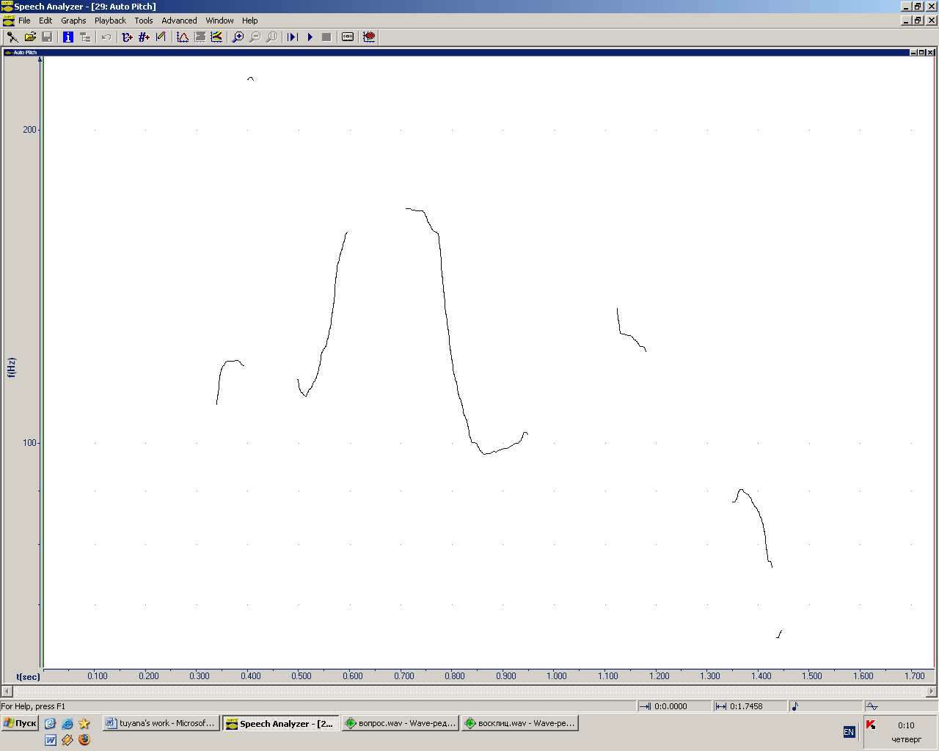

Тэрэ хоёр хγбγγд

Тэнэг сэсэн хоёр hэн.

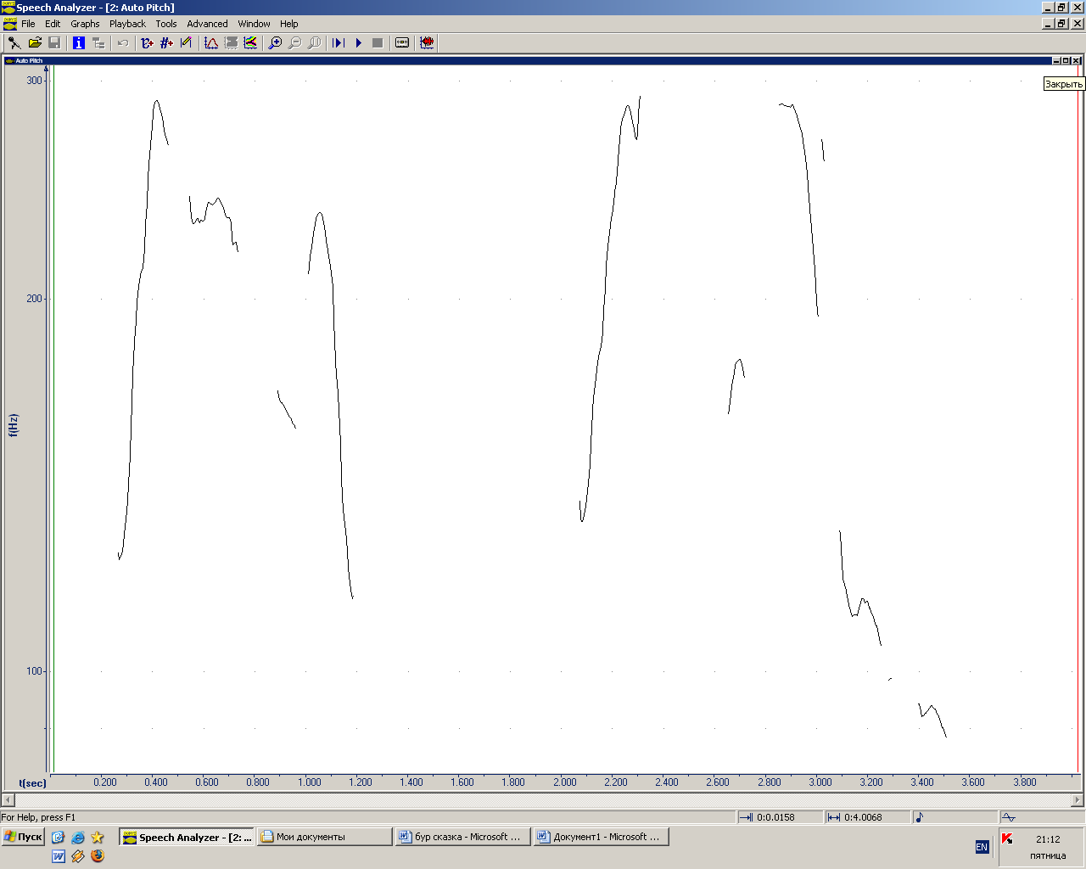

*Таблица 8*

Частотность употребления терминальных тонов в вопросительных предложениях (в%)

|  |  |  |  |
| --- | --- | --- | --- |
| Тоны  Языки | \ | / | \+/ |
| английский | 30 | 60 | 10 |
| бурятский | 100 | - | - |

Мы не разделяли вопросительные предложения на общие и специальные, т.к. их в текстах немного. В результате, в английском языке восходящий тон вопросов преобладал (60%). В два раза меньше употреблялся нисходящий тон. Нетрудно понять, что количество общих вопросов было больше, чем специальных. Отмечен единичный случай вопросительного предложения с нисходяще-восходящим тоном.

В бурятском языке все вопросы, независимо от того, общие они или специальные, произносятся с нисходящим тоном, поэтому и в нашем исследовании выявлены только нисходящие тоны. Другие тоны не обнаружены.

Интонограммы нисходящих тонов:

Where’s the `hare?

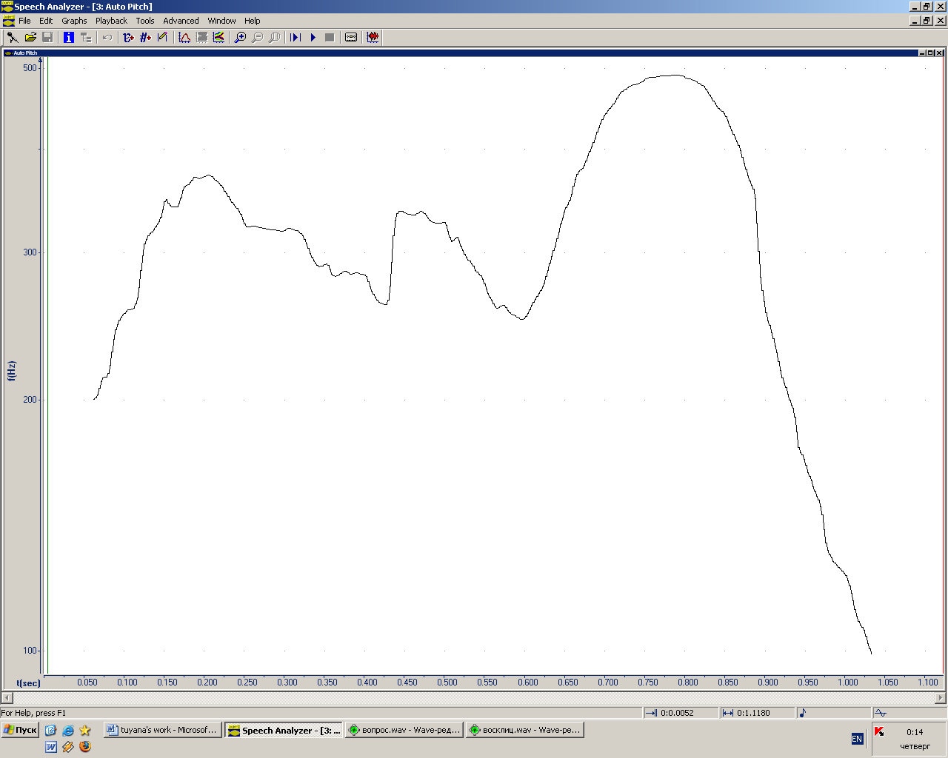

Яажа ошохо`биб?

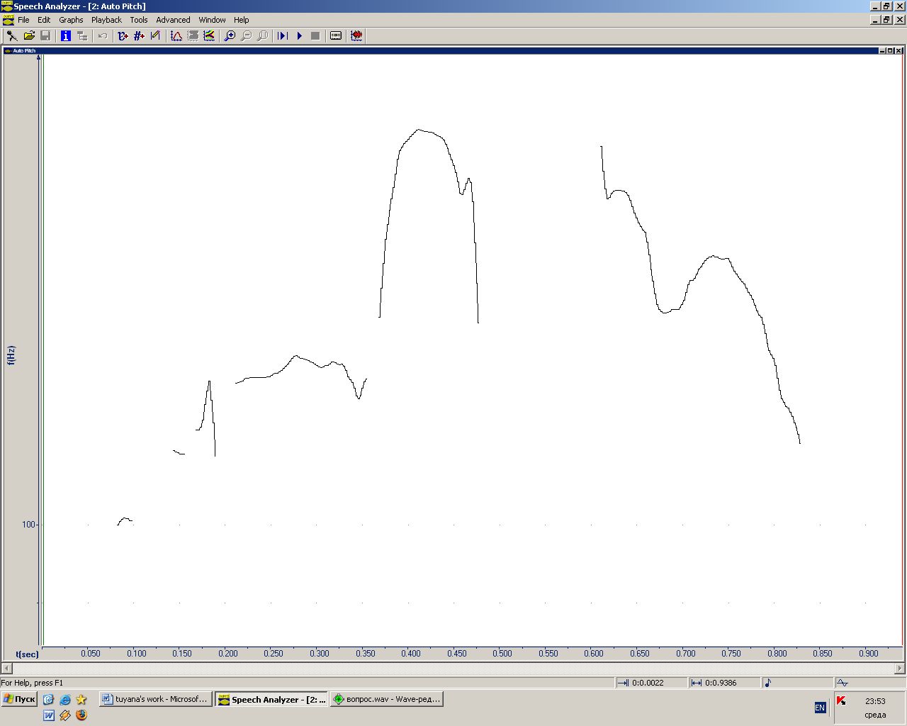

*Таблица 9*

Частотность употребления терминальных тонов в восклицательных предложениях (в%)

|  |  |  |  |
| --- | --- | --- | --- |
| Тоны  Языки | \ | / | \+/ |
| английский | 57 | 29 | 14 |
| бурятский | 100 | - | - |

Восклицательные предложения в английском и бурятском языках произносятся нисходящим тоном. Такая интонация придает важность и выразительность (Антипова, 1974). По данным исследования, в английском языке процент нисходящего тона в этом коммуникативном типе предложения составил 57%. Дикторами бурятского языка все восклицательные предложения были прочитаны нисходящим тоном. Восходящий и нисходяще-восходящий тоны в английском языке использованы немногократно (29% и 14% соответственно).

Интонограммы нисходящих тонов:

Tortoise has `won!

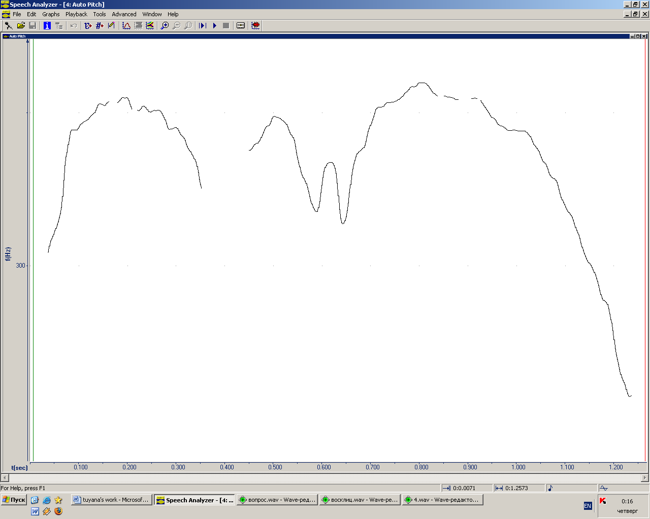

Яагаа гоёхонууд юмта!

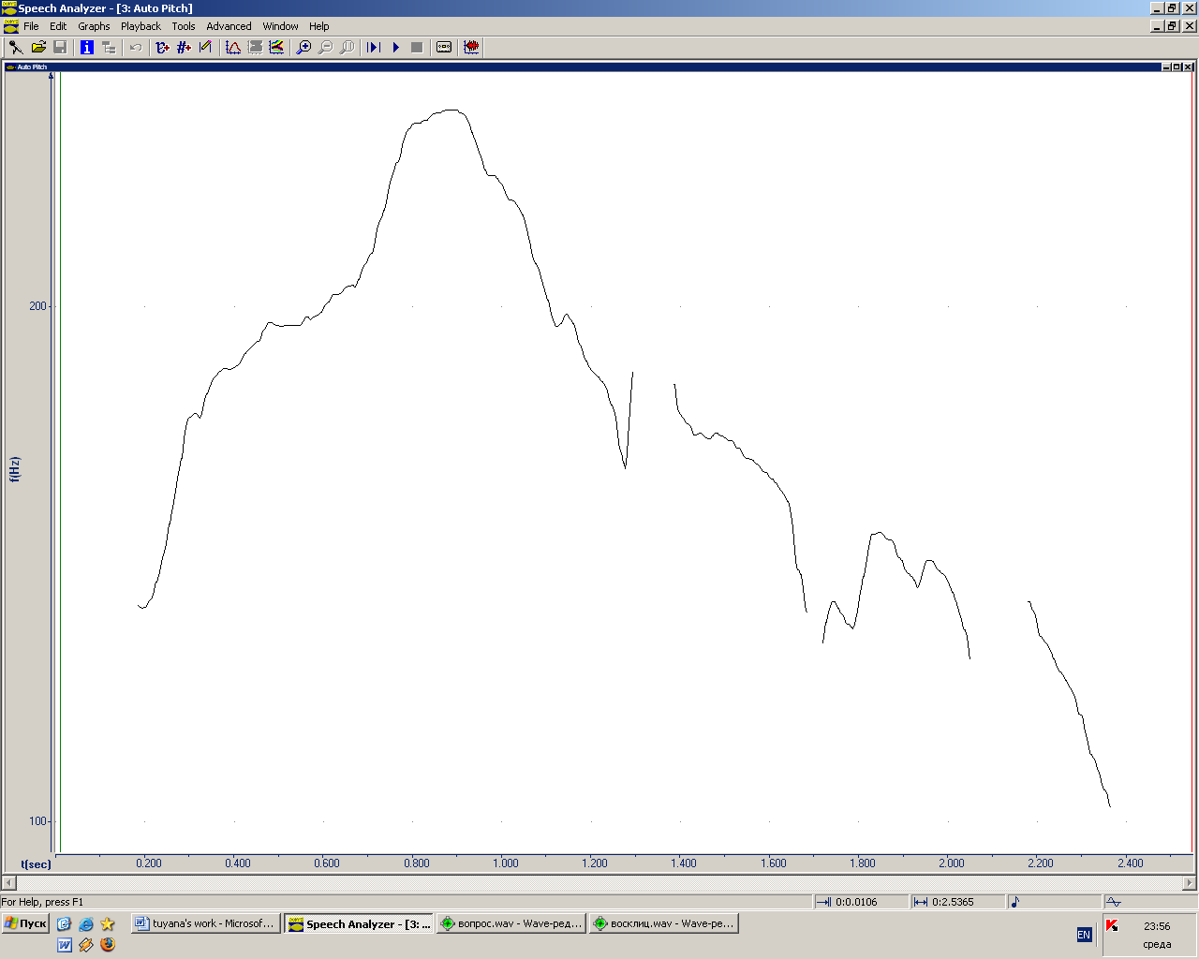

Итак, как уже говорилось, в повествовании преобладает нисходящий тон в обоих языках. Вопросительные и восклицательные предложения в бурятском языке представлены только нисходящим тоном. Тогда как вопрос и восклицание в английском языке могут быть произнесены и с восходящим и с нисходяще-восходящим тонами.

Основным составляющим компонентом интонации и акцентуации является направление движения тона. По нему в большинстве случаев можно определить коммуникативный тип предложения.

Нами были проанализированы пять разновидностей тонов в повествовательных предложениях, и по три тона в вопросительных и восклицательных предложениях. Это объясняется преобладающим количеством примеров в повествовательном типе предложения и тем, что основные тоны в вопросительных и восклицательных предложениях не отличаются особым варьированием.

Сходства и различия интонационных особенностей английского и бурятского языков для лучшего понимания представлены в таблице.

*Таблица 10*

Таблица сопоставления интонационных особенностей английского и бурятского языков

|  |  |  |  |  |
| --- | --- | --- | --- | --- |
| Параметры | | Сходства | Различия | |
| английский | бурятский |
| Частотность употребления шкал | повествование | Ступенчатая шкала |  |  |
| вопрос |  | Ступенчатая и восходящая шкалы | Ступенчатая шкала |
| восклицание | Ступенчатая шкала |  |  |
| Частотность употребления терминальных тонов | повествование | Нисходящий тон |  | Отсутствие сложных тонов |
| вопрос |  | Нисходящий и восходящий тоны | Нисходящий тон |
| восклицание | Нисходящий тон |  |  |

По данным таблицы можно сделать вывод, что в основном интонация повествовательных и восклицательных предложений в английском и бурятском языках совпадает и не представляет трудности для носителей бурятского языка. Однако в процессе освоения интонации вопросительных предложений могут возникнуть определенные ошибки. Интонация общих и специальных вопросов в английском языке различна. Предполагается, что носители бурятского языка будут произносить все вопросы с одинаковой интонацией, т.к в бурятском языке интонация вопросительных предложений одинакова. В качестве рекомендации можно посоветовать говорящим на бурятском языке произносить общие вопросы с повышающейся интонацией повествовательного предложения.

## Выводы по главе II

Во второй главе исследования нами проанализированы интонационные особенности чтения сказки на английском и бурятском языках. В связи со спецификой выбранного жанра, в отдельный параграф были выделены особенности интонационного оформления сказки.

Сказка относится к эмоционально оживленной речи, которая характеризуется многообразием типов шкал (нисходящих, восходящих, ровных), более высоким уровнем реализации первого ударного слога синтагм, сочетанием предъядерных структур с высоким нисходящим или восходящe-нисходящим тоном. Мелодика плавная, мало изрезанная. Темп повествовательной части сказки замедлен и чаще стабилен. В сказках преобладают логические паузы.

Второй параграф посвящен непосредственно электроакустическому и слуховому анализам чтения сказки на английском и бурятском языках. Проведенное экспериментально-фонетическое исследование мелодического компонента английского и бурятского языков выявило следующее.

Исследование диапазона ЧОТ, который в специальной литературе называют одним из ведущих параметров идентификации речи, показало, что эта просодическая характеристика реализуется по-разному в средних и максимальных диапазонах.

В результате сопоставления выявились следующие особенности: диапазон носителей английского языка шире, чем говорящих на бурятском языке во всех коммуникативных типах предложения. Особенно это заметно в вопросительных предложениях.

В ходе слухового анализа внимание уделялось частотности употребления типов терминального тона и определенных шкал. Предположение о том, что нисходящий тон типичен для повествовательных предложений, полностью подтвердилась в обоих языках. Характерной чертой бурятского языка является преобладание восходящих и ровных тонов, чем он и отличается от английского. В свою очередь характеристикой английской мелодики является частотность сложных тонов, тогда как в бурятском языке они практически отсутствуют. В вопросительных предложениях бурятского языка выявлен только нисходящий тон, что подтверждает факт специфики бурятского языка, в котором употребление грамматических и лексических средств снижает функциональную нагрузку интонации.

При анализе частотности употребления шкал, мы исходили из положения, что характерной чертой английской речевой мелодии является постепенно нисходящая ступенчатая шкала. И, действительно, в результате нашего исследования зафиксировано преобладание данной шкалы в реализациях дикторов-носителей английского языка. То же самое можно сказать и о бурятском языке, в котором определение типа шкалы оказалось проблематичным из-за довольно узкого диапазона речи.

## Заключение

В соответствии с поставленными задачами исследования в работе даны различные трактовки интонации, разработанные отечественными, английскими, американскими и бурятскими языковедами. Выяснилось, что в бурятском языкознании проблемы интонации начали изучаться совсем недавно, до этого были отдельные попытки в исследовании отдельных компонентов интонации. Нами описан мелодический компонент интонации и определены основные интонационные контуры английского и бурятского языков. Интересен тот факт, что в бурятском языке больший упор делался на соотношение предцентра-центра-постцентра. Для того чтобы лучше понять особенности интонационного оформления текста в зависимости от его принадлежности к определенному стилю, мы рассмотрели функциональные стили с точки зрения фоностилистики и определили характерные черты каждого стиля. При этом к художественному стилю была отнесена сказка как один из его жанров, из чего можно сделать вывод, что интонационное оформление чтения сказки будет основываться на особенностях интонации художественного стиля.

Исследование проводилось на материале чтения сказки, что обусловило необходимость определения интонационных особенностей чтения сказки. Мы исходили из того, что сказка относится к эмоционально оживленной речи, поэтому может быть описана с помощью относящихся к ней характеристик.

Экспериментально-фонетическое исследование, результаты которого отражены в настоящей работе, охватывает такой комплекс просодических параметров, которые служат наиболее яркими диагностирующими признаками для сравнения английского и бурятского языков. Чтение сказки в реализациях 15 дикторов было подвергнуто электроакустическому анализу диапазональных характеристик речи, который впервые был проведен с помощью компьютерной программы Speech Analyzer.

Данные проведенного электроакустического анализа позволяют описать произносительные особенности говорящих на английском и бурятском языках на основании исследования мелодических и диапазональных характеристик речи.

Итак, для бурятского языка характерны следующие мелодические особенности:

сравнительно узкий мелодический диапазон речи говорящих;

типичной для всех коммуникативных типов предложения является ступенчатая шкала;

предложения в основном оформляются нисходящим тоном.

Для английского языка характерны следующие мелодические особенности:

довольно широкий мелодический диапазон;

типичной является ступенчатая шкала, однако в вопросительных предложениях заметно преобладание восходящей шкалы;

восходящий тон характерен для вопросительных предложений, для остальных - нисходящий.

Представляется перспективным более детальное изучение интонационных характеристик английского и бурятского языков, ибо комплексный подход к рассмотрению сходств и различий между интонационными системами двух языков способствует более взвешенному и научно обоснованному взгляду на проблему усвоения иноязычной речи, в частности, ее интонационных особенностей.

## Список использованной литературы

1. Абидуев Б. Шаалай Шаанай хоёр. - Улан-Удэ, 1990.
2. Амоголонов Д.Д. Современный бурятский язык. - Улан-Удэ, 1958.
3. Антипова А.М. Система английской речевой интонации: Учеб. пособие для вузов. - М.: Высш. школа, 1979.
4. Антипова Е.Я. Пособие по английской интонации. - Л., 1974.
5. Артемов В.А. Психология речевой интонации. - М., 1976.
6. Бертагаев Т.А. Синтаксис современного монгольского языка в сравнительном освещении. - М., 1964.
7. Будаев Б.Ж. Акцентуация бурятского языка. - М.: Наука, 1981.
8. Бураев И.Д., Бюраева Э.И., Будаев Б.Ж., Абаева Ю.Д. Акцентно-интонационная система бурятского языка. - Улан-Удэ: Изд-во БНЦ СО РАН, 2004.
9. Бурая Е.А. Связь ритмической организации диалога с коммуникативными намерениями говорящих // ИНИОН АН СССР, Новая советская литература по общественным наукам. - М., 1983.
10. Бюраева Э.И. Ритмомелодика простых нераспространенных предложений бурятского языка. - Улан-Удэ, 1978.
11. Бюраева Э.И. Основные типы интонационных единиц и их употребление в бурятском языке // Фонетические структуры в сибирских языках. - Новосибирск, 1987.
12. Всеволодский-Гернгросс В.Н. Теория интонации. - Пг., 1922.
13. Жаргалов А.С. Интонационное оформление коммуникативно-модальных разновидностей общего вопроса в бурятском языке в сопоставлении с русским: Дис. канд. филол. наук. - Улан-Удэ, 1986.
14. Леонтьева С.Ф. Теоретическая фонетика английского языка. - М., 1980.
15. Митрофанова Е.Н. Некоторые интонационные особенности чтения сказки на RP и американском варианте английского языка // Фонетическая вариативность: билингвизм и диглоссия. - Иваново, 2000.
16. Мохосоева М.М. Интонация вопросо-ответных предложений бурятского языка: Дис. канд. филол. наук. - Улан-Удэ, 1981.
17. Павлова Е.С. Мелодическая характеристика побудительных высказываний в бурятском языке // Сб.: Фонетические исследования языков и диалектов Бурятии. - Улан-Удэ, 1987.
18. Пешковский А.М. Интонация и грамматика // Избранные труды. - М., 1959.
19. Пропп В.Я. Морфология сказки. - М., 1969.
20. Путрова М.Д. Просодическая дифференциация непринужденного и официально-делового стилей в английской диалогической речи. - Минск, 1981.
21. Руднев А.Д. Хори-бурятский говор. - Пг., 1913-1914.
22. Санжеев Г.Д. Грамматика бурят-монгольского языка. - М., 1940.
23. Соколова М.А. и др. Теоретическая фонетика английского языка. - М., 1996.
24. Торсуев Г.П. Фонетика английского языка. - М., 1950.
25. Торсуев Г.П. Обучение английскому произношению. - М., 1954.
26. Шахбагова Д.А. Фонетическая система английского языка в диахронии и синхронии. - М., 1992.
27. Шевченко Т.И. Социальная дифференциация английского произношения: Моногр. - М., 1990.
28. Bolinger D. Relative Height. Prosodic Feature Analysis. Analyse des Faits Prosodiques. Ottawa - Monreal, 1970.
29. Halliday M. Intonation and Grammar in British English. The Hague - Paris, 1967.
30. Peck Ch. An Acoustic Investigation of the Intonation of American English. Michigan, 1969.
31. Pike K. The Intonation of American English. Michigan, 1945.
32. Vassilyev V. A. English Phonetics. A Theoretical Course. Mosc., 1970.
33. http://ru. wikipedia.org/wiki
34. http://www.ivanoff.ru/rus/Shmelev1. htm
35. http://www.audiobookz. narod.ru/BC.html

## Приложение

Материал для экспериментального исследования

**Goldilocks and the Three Bears.**

Once upon a time there were three bears who lived together in their own little house in the wood. There was a great big father bear, a middle sized mother bear and a little baby bear. They each had a special bowl for porridge, a special chair for sitting in and a special bed to sleep in. One morning the mother bear made the porridge for breakfast and poured it out into the great big bowl, the middle sized bowl and a little baby bowl. But it was so hot, the bears decided to go for a walk while it cold. Now a little girl named Goldilocks was walking in the woods that morning and she came across the bear's house, she knocked on the door and then there was no reply she crept slowly in.

"Oh, oh!" - she cried, when she saw the bowls of porridge - ''I'm so hungry, I must have just one spoon full". First she went to the great big bowl and took a taste. "Too hot" - she said. Then she went to the middle sized bowl and tried that porridge. "Too cold" - she said. Last she went to the little baby bowl. "Oh, oh, just right!" - she cried, and she ate it all up every bit. Then Goldilocks saw the great big chair and climbed into it. "Too big" - she said and climbed down quickly. Next she went to the middle sized chair, and sat down. "Too hard" - she said. Then she went quickly to the little baby chair. "It just fits" - she said happily. But really the chair was too small for her and cracked and broke it down she tumbled. Then she went into the next room where she saw the three knit beds. First she climbed into the great big bed. But it was too high. Next she climbed into the middle sized bed, but it was too low. Then she saw the little baby bed. "Oh, oh!" - she cried - "This is just right". She got in, pulled up the covers and went fast asleep. Before long the three bears came home for their breakfast. First the great big bear went to eat his porridge. He took one look and said in his great rough voice - ''Somebody's been eating my porridge". Then the middle sized bear looked into her bowl and said in her middle sized voice - "And somebody's been eating my porridge too". Finally the little baby bear went to his bowl - "Oh, oh!" - he cried in his little baby voice. "Somebody has been eaten my porridge and has eaten it all up." After that all three bears wanted to sit down. The great big bear went to his great big chair and saw that the curtain had been squashed down. "Somebody's been sitting in my chair" - he cried in his great big voice. Then the middle sized mother bear went to her middle sized chair and found her curtain on the floor. "Somebody's been sitting in my chair" - she said in her middle sized voice. Then the little baby bear hurry to his chair. "Oh, oh!" - he cried in his little baby voice. "Somebody has been sitting in my chair and broken it all to bits." The three bears feeling very sad went into the bedroom. First the great big bear looked at his bed. "Somebody's been lying in my bed", - he said in his great big voice. Then the middle sized bear saw her bed all rumpled up. And she cried in her middle sized voice - "Oh, dear, somebody’s been lying in my bed". By this time the little baby bear had gone to his little baby bed and he cried - "Somebody's been lying in my bed and she is still here." This time his little baby voice was so high and squeaky that Goldilocks woke up with the start and sat up. There at one side of the bed there were three bears all looking down at her. Now Goldilocks did not know that these were kind bears and she was very frightened. She screamed, jumped out of bed, ran to the open window and quickly climbed out. Then she ran home to her mother as fast as she possibly could. As for the bears they put things to rights and since Goldilocks never came again they lived happily ever after.

**The Hare and the Tortoise.**

In the forest there was a clearing where many animals gather each evening after going to the river to drink. The tortoise was usually the last to arrive and the other animals would laugh at him as he plodded into the clearing. "Come on slow buck," they would call out as he came through the grass towards them. The tortoise would blink at them with his beady eyes and continue slowly on his way until he reached the spot where he wanted to settle down. The liveliest of all the animals there was the hare. He ran so fast that he was always the first to arrive. "Just look at me", - he was boasting one evening, - "I can run faster than any of you, my speed and quickness will always win". The tortoise ambled into the clearing last as usual but to everyone surprise he did not go to his usual place. Instead he went slowly across to the hare. "Since you run so fast could you beat me in a race?", - he asked. "I?. ., beat you?. ., in a race?. .," - exclaimed the hare. And he fell on the ground and held his sides he laughed so much. "Of course I could beat you. You've made the distance tortoise but don't make it too far for your short little legs." And he roared with laughter again. Most of the other animals laughed too. It did seem a very comic idea. The fox who thought they would see some good sport said, - "Come on then tortoise name the distance and a time and then we will all come to see fair play". "Let us start tomorrow morning at sunrise", - suggested the tortoise. “We'll run from this clearing to the edge of the forest and return to this spot again along the bank of the river." “Right, it will take you all day to go so far, tortoise. Are you sure you wanna go ahead with it?" - asked the hare. He dreamed all over his face of the thought of the easy victory he would have. "I am sure", - replied the tortoise, - "The first one back to this clearing will be the winner". "Agreed", - said the hare as the tortoise settled down in some long grass to sleep for the night.

The next morning the clearing was full of animals who had come to see the start of the great race. Some ran along to the edge of the forest to make sure that both animals follow the proper route. Others chose good places to watch along the way. The hare and the tortoise stood side by side as the sun rose the fox called out: "Ready!. steady!. go!." The hare jumped up and was out of sight almost at once. The tortoise started off in the same direction. He plodded along picking up his fits slowly then putting them down only a little in front of where they had been before. "Come on, tortoise," - called his friends anxiously. But he did not lift up his foot to wave at them as the hare had done he kept on moving slowly forwards. In a few minutes the hare was alone away from the starting line so he slowed down. "It's gonna take the tortoise all day," - he thought. "So there's no need for me to hurry. ” He stopped to talk to friends in nearby juicy grass here and there along the path. By the time he reached halfway the sun was high in the sky and the day became very hot. The animals who were waiting there saw the hare turned back towards the clearing. They settled down for a long wait for the tortoise. As he returned by the river the hot sun and the grass he had eaten made the hare fill sleepy. ''There's no need to hurry," - he told himself. - "Here's a nice shady spot". And stretched himself comfortably he laid down with paws beneath his head he murmured sleepily, - "It won't mere if tortoise passes me, I'm much faster than he is, I'll still get back first and win the race". He drifted off to sleep. Meanwhile the tortoise went on slowly. He reached the edge of the forest quite soon after the hare for he had not stopped to talk to friends or eat tempting fresh grass. Before long smiling gently he passed the hare sleeping in the shade. The animals in the clearing waited all day for the hare to return but he did not arrive. The sun was setting before they saw the tortoise plodding towards them. "Where’s the hare?" - they called out. The tortoise did not waste his breath in answering but came steadily towards them. "Hurrah!. Tortoise has won!. Well done slow buck!." The animals cheered. Only when he knew he had won the race did tortoise speak. "Hare?. Oh!. He's asleep back there by the river". There was a sudden flurry and with great speed the hare burst into the clearing. He had woken and seen how long the shadows were realized that he had slept much longer than he intended. He had raced back to the clearing but he was too late. Tortoise smiled and said, - "Slow and steady wins the race".

**Шаалай Шаанай хоёр.**

Эртын эртэ сагта

Энэ дэлхэйн эртэдэ,

Урдын урда caгтa

Улад зоной баргада,

Хγхэголой эхиндэ,

Хγбшэ тайгын хаяада,

Урса гэрхэн барижа,

Утаа гарган бааюулжа,

Аха дγγнэр хоюулаа

Айл hууhан юм hэн ха.

Тэрэ хоёр хγбγγд

Тэнэг сэсэн хоёр hэн.

Шаалай гэдэг ахань

Шамбай ехэ бэетэй,

Шадал ехэ хγсэтэй,

Шалбагар зузаан уралтай

Шал тэнэг юм hэн ха;

Дγγ хγбγγн Шаанайнь

Дγγрэн сэсэн ухаатай,

Тусгаар олон аргатай,

Тунгалаг хурдан хлэтэй,

Торгон нимхэн уралтай,

Онсо мэргэн харбаатай,

Ой сэсэнюм hэн ха.

Иимэ хоёр хγбγγд

Эжытэеэ гурбуулан

Хоёр харагша γнеэтэй,

Хотошо Тγмэр нохойтой,

Урьхаар ан баридаг,

3ангаар загаhа баридаг,

Хогшол зөөреэр дyтaaгγй,

Хоолой юумээр туляагγй,

Амгалан тэнигэр байдалтай

Ажана hуудаг юм hэн ха.

Уhа мγрэн урдажа байба,

Саг жэл γнгэржэ байба,

Caha, бороо орожо байба.

Он жэлэй ошохо бγри,

Уhа мγрэнэй урдаха бγри

Урьхань удардаг боложо,

Зангань задардаг болобо.

Ой сэсэн Шаанай

3ангаа яажа заhахые,

Урьхаа яажа уяхые,

Ангууряа яажа арбижуулхые

Анхаран нэгэтэ бодобо.

Шал тэнэг Шаалай,

Шалбааг сохижо байлтагγй:

Хγн хадаа хγдэлэг,

Амитан хадаа абалаг, - гээд,

Олоhо нooho ээрэжэ,

Урьха зангаа заhажа,

Ахаяа дуудажа aсарaaд,

Арга заажа захалба:

Ай, тэнэг ахаймни,

Агнаха ябаха хэрэгтэй:

Ажалгγй hyyxa гээшэмнай

Адаг муухай хэрэг юм.

Урьха табижа hypa,

3анга табижа занша.

Хатуу шэрγγниие γзэхэ

Хабаш болоо гээшэл даа,

Саhа бороондо дaapaxа

Сагшни ерээ, - гэбэ ха.

Урьха, зангаяа γзγγлжэ байжа,

Уруу өөдэнь эрьюулжэ байжа,

"Уpьxa иигэжэ табидаг юм", - гэжэ

Заабари ехээр заабарилаад,

Бархагар хара харганаатай

Баруун хонхор абаашад,

Батаар уяжа табяад epэ.

Υдэшэ бγри шалгажа,

Υглөө бγри γзэжэ,

Ороhон юумыень барижа,

Υтэр наашань асархаш.

Энээниие хээд байгаа hаа,

Хара тархяа хаража шадахаш,

Хажуудахи хундөө туhалжа шадахаш, - гэжэ

Гэмэрэн байжа hypaaд,

Тэндэ байhан урьxaяa

Тэбэрюулжэ ябуулба.

Шал тэнэг Шаалай

Ойлгоhон газартаа уръхалаад,

Заалгаhан газартаа зангалаад,

Гэдэргээ hөөргөө тэхэрижэ,

Гэртээ бусажа оробо,

Ой сэсэн Шаанай:

Одоо миин hуултагγй,

Олзын хойноhоо ошохом,

Хайрын хойноhоо харахам, - гээд

Хотошо нохойгоо дахуулжа,

Хойто хγхэхγбшэдөө

Хонон агнахаар гараба ха.

Хγбшэ хангайн хаяагаар,

Хγлэр модоной буртагаар

Һγни дγγрэн тэнэбэ,

Һγгнэ hэтэ махаба,

Ябагаар ябан туйлажа,

"Яhалын" оройдо хγрэбэ.

Υγрэй сайhанай hγγлхэнээр,

Υглөөнэй улаан наранаар

Харан гэхэдэнь халюунууд,

Болгоон гэхэдэнь булганууд

Модон бγри монсоролдобо,

Гэшγγhэн бγри хатаралдаба.

Ой сэсэн Шаанай

Булгануудыень буудажа мэдэбэ,

Халюухануудыень харбажа мэдэбэ.

Бууда буудаhаар булгадаа

Бухалай зэргэ обоолбо,

Харба харбahаар халюудаа

Хадын зэргэ суглуулба

Ой сэсэн Шаанай

Одоо сэдьхэлээ ханаба,

Олзо боро булгадаа,

Олон хурин халюудаа

Орой дээрэ обоолжо,

Уулын зэргэ болгоhоор,

Хабтага соогоо хадагалжа,

Хадын зэргэ болгоhоор,

Баярай ехэ бардамтай,

Баясхалангай ехэ хγхюутэй.

Алхалааб гэжэ гэшхэлэн,

Арбан сажан hγрэжэ,

Жороолооб гэжэ ябажа,

Зургаан сажан hγрэжэ,

Агшан зуурын талада

Айлдаа хγрэжэ бусаба,

Гэшхэм зуурын барагта

Гэртээ хγрэжэ ерэбэ.

Гэртээ ерэн гэхэдэнь,

Гэнэн тэнэг Шаалай

Олиг тэнэгээ бараагγй,

Ошожо урьхаашье γзөөгγй,

Шал тэнэгээ бараагγй,

Шандагаяа ошожо абаагγй,

Гэзээрээ дγγрэн дэбхэржэ,

Хγлөөрөө хγл хэжэ,

Хγльбэржэ, мухарижа,

Һγхиржэ, шашхажа байба ха.

Ой сэсэн Шаанай

Орожо ерэhээр гэмэрбэ,

Шал тэнэг ахаяа

Шабхуурдан наншан алдаба:

Нохой яндан аашатай, Нобшо залхуу дэбтээри, - гэжэ

Гэмэрэн байжа хараагаад,

Уръхаяа узэхыень эльгээбэ,

3ангаяа харахыень ябуулба.

Тэнэг Шаалай ошожо,

Тэрэ урьхаяа γзэхэдэнь,

Хани хоёр шандаган

Хаагдашаhан байба ха.

Шал тэнэг Шаалай

Хоёр шандагадаа абажа,

Гайхахын ехээр гайхаба,

Эльбэхын ехээр эльбэбэ:

Хоёр хайран шандагадни,

Яагаа hайханууд юмта,

Яагаа гоёхонууд юмта!

Ябажа талиижа харигты,

Нютагтаа талиижа бусагты, - гэжэ

Һайхашаан байжа табижархёод,

Шандагагγйгөөр бусаба ха.

Сэсэн дγγдээ ерэбэ,

Сэхыень баран хэлэбэ:

Уръхадаа ошожо ерээб,

Ороhон юумыень γзөөб.

Хани хоёр шандаган

Хабшуулдашаhан байба.

Гайхaxын ехээр гайхабаб,

Эльбэхын ехээр эльбэбэб.

Хоёр хайран шандагадни,

Яагаа hайханууд юмта,

Яагаа roёхонууд юмта,

Ябажа харигты даа,

Нютагтаа бусагты даа, - гэжэ

Һайхашааhандаа табяад,

Шандагагγй ерэбэб, - гэбэ.

Ой сэсэн Шаанай

Угаа ехээр уурлажа,

Тэнэг мyнxaгыeнь гайхажа,

Тэнхээ тамираа алдаржа:

Баригдahан юумыень бγ таби,

Бажуужа алаад, асардаг бай, - гэбэ.

Υглөөдэрынъ боложо,

Υнөөхи тэнэг Шаалай

Ухаандаа оруулан hанажа,

Уръхаа γзэхөөр ошобо.

Хγрэжэ ошоод харахаданъ,

Хγгшэн эхэнъ хабшуулдаад:

Хγбγγм, γтэр туhалыш,

Хγгшэн эхэеэ гаргыш.

Υглөөгγγр эндэ мэдэнгγй,

ΥУнеэдээ туужа ябатараа,

Хара муухай зангадаш

Халтиран орошобоб, - гэбэ ха.

Шал тэнэг Шаалай

Шашажа удаан байбагγй:

"Дууhан алаарай" - гэhэн

Дγγгэйнгээ захяа дγγргэжэ,

Баригдаад байhан эхэеэ

Бажуун алахаяа забдаба.

Хγбγγн Шаалайнгаа тэнэгыенъ,

Хγдөөдэ алажа болохыенъ

Элирхэй hайнаар мэдэхэ

Эхэнъ иигэжэ хэлэбэ:

Ангай зангада орогшодые

Алаха гээшэш зγбтэйш haaнь,

Шамдажа намаяа гаргажа,

Шаанай дγγдээ абааша.

Абаашаад гэртээ намаяа

Алаха болихо хоёроо

Дγγтэеэ хоюулан хэлсэжэ,

Дγγргэхэт, - гэжэ эхынгээ

Υгэлэн хэлэхые ойлгожо,

Υрөөhэн хγлөө булгарhан

Υтэлhэн эхэеэ γргэлөөд,

Υргэн ехээр алхалжа,

Гэшхэн ехээр гэшхэлжэ,

Гэртээ бусажа ерэбэ,

Сэсэн Шаанай дγγдээ

Сэхыень дyyhaн хэлэбэ...

Ой сэсэн Шаанай

Ухаа мэдээ алдажа,

Уураа ехэ хγрөөшье haa,

Дγγрэhэн хэрэгые мэдэжэ,

Дуугай болон намдажа:

Эжынгээ бэе эмнγγлхэ

Эмшэниие эалажа ерэ, - гээд,

Дγнгеэ тэнэг Шаалайгаа

Эмшэн тээшэ эльгээбэ.

Дан тэнэг Шаалайн

Дасан хγрэжэ ерэхэдэнь,

Хөөрэхэ дуугарха хγнгγй

Хγнды дуган байба ха.

Шаалайн гайхан харахада,

Шалхагар ламын шэнжэтэй

Шабар бурхан байба ха.

Шамдагай хажуудань ошожо,

Ушар хэрэгээ тайлбарилжа,

Уряал эалал айладхаба.

Шабар бурхан шалхайжа,

Шал дуугай hyyxaдaнь:

Дээрэнхы хэдэр лама, - гээд,

Дэндγγ ехэр сухалдан,

Хγзγγнhээнь боожоор ооhорлон,

Хγтэлэн зγдхэхэ гэхэдэнь,

Табхар шабар бурханай

Тархинь таhаран унашаба.

"Шалхайжа эндэ hуутараа,

Шабар болошоо юм байна", - гэжэ

Хара хубидаа hанажархёод,

Ганса толгойень тэбэрин,

Газаашаа гаража ябаба.

Тэрэ гэхын барагта

Хожогор ламбaгай орожо,

Хорижо толгойень орхюулаад,

Ламын ошоhон газарые

Лаблан заажа γгэбэ.

Шал тэнэг Шаалай

Саашаа зорин ошобо.

Хадатай модотой харгыда

Хаялуулан гэшхэлжэ ябахадань,

Хара гγрөөhэн - баабгай

Халдажа добтолон ерэбэ.

Мундуу тэнэг Шаалай

Myшхaн бажуун алажархёод,

Ламын ошоhон нютaгта,

Ламатан байhан газарта

Залан сэхээр ерээд,

Залал айладхан золгобо.

Ямбархуу зантай лама

Яб таhа арсаба:

Ябагаар ерэhэн шамтай

Яажа ошохобиб? - гэбэ.

Хγшэ тэнхээ ехэтэ

Хγйхэр тэнэг Шаалай:

Хγшэмни яhала ехэ юм -

Хγзγγн дээрэм hуу, - гээд,

Хγндэ шалхагар ламаяа

Хγзγγн дээрээ γргэлэн,

Тγрγγн ерэhэн харгыдаа

Тγргэн гэшхэлэн оробо.

Шалхагар лама мэгдэнги

Сошордуу дуугаар хэлэбэ:

Байзыш, нγхэр, аргаарыш,

Буруу замда орообди,

Хара гγрөөhэнэй ябадаг

Харгы гээшэл энэмнай.

Ондоо тэрэ харгыда

Ороё, - гэжэ уухилба.

Аараг тэнэг Шаалай

Асууhан ламадаа харюудань:

Арьяатан хара гγрөөhые

Алаад ерээ hэм, - гэбэ.

Лама ехээр гайхажа,

Лаблан ехээр асууба.

Тэрэ xapгыгaapнь ябабад,

Хара гγрөөhэнэй бэеые

Харан γзэн байхадаа,

Яагаад aлahан ушарыень

Яаран лаблан асууба.

Эрьюу тэнэг Шаалай

Элеэр ойлгуулхые оролдон:

Иигээд алааб, - гэжэ

Ламын хγжγγн хγзγγе

Лабхан баряад бажууба.

Ламань тэндээ тарайжа,

Лаглагар бэень hуларба.

"Хэдэр байха лама хγн,

Хэдэрлээд хэбтэнэ", - гэжэ

Тэрэ ламынгаа бэеые

Тэбэрин гэртээ ерэбэ.

Яндан тэнэг Шаалай

Ябадалаа баран хэлэбэ,

Ухаан сэсэн Шаанай

Уур сухал болобо.

Хараалай муугаар хараажа,

Шэрээлэй муугаар шэрээбэ.

Эгэшэдээ тγргэн ошожо,

Нэгэ хγнэг hγ,

Сэршэ торгон хадаг,

Тэбхэ ногоон сай

Эрижэ ерэ, - гээд эльгээбэ.

Эрьюу Шаалай ошобо,

Эгэшындээ хγрэжэ оробо.

Эгэшындээ хурэжэ оробо. '

Эрижэ ерэhэн эрилтыень

Эгэшэнь дγγрэн зγбшөөгөөд:

Хонидоо hаагаагγй байгааб,

Хонидыем ошожо acapa, - гээд,

Yhанай саада бэедэ

Уймар дγγгээ эльгээбэ,

Хонгор тэнэг Шаалайнь

Хонидыень ошожо туухадань,

Урагшаа, хойшоо гγйлдэжэ,

Хонидыень ошожо туухадаИIf.

Урагшаа; хойшоо гуйлдэжэ,. }.

Уhа гаража γгэбэгγй.

Яажашье гаргажа ядахадаа,

Яhала гайхан тагнажа:

"Гуталтай хадаа иигэнэ", - гээд,

Туруунуудыень абаад туршаба,

Туhа юрэдөө болобогγй.

"Гуталыень дахин γмэдхγγлхэм", - гээд,

Tуруунуудыeнь баhа углаба,

Туhа юрэдөө болобогγй.

Арга хабаа барагдаад,

Абгайдаа ерэжэ хэлэбэ:

Гуталтай хадаа гаранагγй гээд,

Гуталыеньшье тайлаад туршабаб,

Гарахагγй хонид байбал даа.

Гуталаа γмдэхөө hанаа гээд,

Аараг тэнэг Шаалай

Асууhан ламадаа харюудань:

Арьяатан хара гγрөөhые

Алаад ерээ hэм, - гэбэ.

Лама ехээр гайхажа,

Лаблан ехээр асууба.

Тэрэ xapгыгaapнь ябабад,

Хара гγрөөhэнэй бэеые

Харан γзэн байхадаа,

Яагаад aлahан ушарыень

Яаран лаблан асууба.

Эрьюу тэнэг Шаалай

Элеэр ойлгуулхые оролдон:

Иигээд алааб, - гэжэ

Ламын хγжγγн хγзγγе

Лабхан баряад бажууба.

Ламань тэндээ тарайжа,

Лаглагар бэень hуларба.

"Хэдэр байха лама хγн,

Хэдэрлээд хэбтэнэ", - гэжэ

Тэрэ ламынгаа бэеые

Тэбэрин гэртээ ерэбэ.

Яндан тэнэг Шаалай

Ябадалаа баран хэлэбэ,

Ухаан сэсэн Шаанай

Уур сухал болобо.

Хараалай муугаар хараажа,

Шэрээлэй муугаар шэрээбэ.

Эгэшэдээ тγргэн ошожо,

Нэгэ хγнэг hγ,

Сэршэ торгон хадаг,

Тэбхэ ногоон сай

Эрижэ ерэ, - гээд эльгээбэ.

Эрьюу Шаалай ошобо,

Эгэшындээ хγрэжэ оробо.

Эгэшындээ хурэжэ оробо. '

Эрижэ ерэhэн эрилтыень

Эгэшэнь дγγрэн зγбшөөгөөд:

Хонидоо hаагаагγй байгааб,

Хонидыем ошожо acapa, - гээд,

Yhанай саада бэедэ

Уймар дγγгээ эльгээбэ,

Хонгор тэнэг Шаалайнь

Хонидыень ошожо туухадань,

Урагшаа, хойшоо гγйлдэжэ,

Хонидыень ошожо туухадаИIf.

Урагшаа; хойшоо гуйлдэжэ,. }.

Уhа гаража γгэбэгγй.

Яажашье гаргажа ядахадаа,

Яhала гайхан тагнажа:

"Гуталтай хадаа иигэнэ", - гээд,

Туруунуудыень абаад туршаба,

Туhа юрэдөө болобогγй.

"Гуталыень дахин γмэдхγγлхэм", - гээд,

Tуруунуудыeнь баhа углаба,

Туhа юрэдөө болобогγй.

Арга хабаа барагдаад,

Абгайдаа ерэжэ хэлэбэ:

Гуталтай хадаа гаранагγй гээд,

Гуталыеньшье тайлаад туршабаб,

Гарахагγй хонид байбал даа.

Гуталаа γмдэхөө hанаа гээд,

Харахан хирээ золгобо,

Хаб харань гайхалтай.

Хайратай шубуун ниидэжэ,

Һγ эрин элихэдэнь,

Һγеэ хаяжа γгэбэб.

Наашаа ябажа ябатарни,

Нарин хуhан найгалзан

Хадагыем эрин ганхаба,

Хaдaгaa γгөөд ерээлби.

Баhа наашаа ябахадам.

Булаг уhан бурьялжа,

Бусалан жэргэнэн байхадань,

Сайем эриhыень мэдэжэ,

Сайгаа уhандаа γйжэрхёод,

Садатараа уугаад ерэбэб, - гэжэ

Дγγ хγбγγндээ хэлэhэндээ

Гэмнэгдэжэ байхадань,

Эхэеэ эрьежэ γзэхэеэ

Эгэшэнь хγрэжэ ерэбэ.

Υгэhэн юумыень барандань

Υгы болгоhон байхадань,

Хонгор тэнэг дγγмни

Хонидойм туруу hугалжа,

Хонидыем хγлгγй болгобо.

Нарай хγбγγнэйм зулайе

Няhалан ехэ зобообо:

Энэ тэнэг Шаалайгаа

Эрид шангаар хэhээе, - гээд,

Хэлэн эхи татажа,

ЭрНА шангаар хэhээе1 ГЭЭД,

Хэлэн эхи татажа,\

Хэлсэн захалан байба xa.

Тиигэжэ хэлсэжэ гэмγγдээ

Тэнэгшье унан тэрьелhэн

Υγхи тэнэг Шаалайн

Υльгэр иигэжэ дγγрэдэг юм,

Υргэлжэлэн саашань хэлсэдэг

Υхибγγд бии ха гэлсэдэг юм.

**Гурбан поршоонхо.**

Аха дγγ гурбан поршоонхо ажануудаг һэн ха. Гурбуулан тарганууд, адлихан бэетэйнγγд, аб адляар годирһон һγγлтэйхэнγγд, нэрэнγγдыньшье адлинууд гэжэ γхибγγд обёорой еһотойт. Тэдэ поршоонхонууднай бγхэли нажартаа зγлгэ ногоон соогуур хγльбэржэ, наранай дулаахан элшэдэ игаажа, уһа шабар соогуур тэршэлжэ зуһаба һэн ха. Тиигэһээр байтар намарай ольбон бууба даа. Наранай элшэ һуларжа, нөөхэгэр боро γγлэн шарлаһан ой модон дээгγγр нарбайлдажа, огтортойн сэнхирые бγглэдэг болобо.

Т-т-т... ямаршье хγйтэн гээшэб. Хγйтэн γбэлшье холо бэшэ хормой доро ерэбэ даа. Аха дγγнэрни, γбэлжөөндөө бэлдэхээр болоо хабди. Би одоо шэшэржэ хонобо гээшэб. Хγйтэ абажа γбдэшэнэ аа гγбди. Хамһажа дулаахан гэр бария, а? Амар γбэлжэхбди.

Наф-Нафай иигэжэ хэлэхэдэ, нγгөө хоерынь ажал хэхэеэ залхуурба. Һγγлшын дулаан γдэрнγγдээ хγхижэ γнгэргэхэ гээ ха юм.

Хγндэ шулуу γргэжэ, газар малтажа ябанхаар, дэбхэржэ гγйжэ ябахада гоё бшуу даа.

Гэр барижа γрдихэ аабзабди даа. Υбэл болотор γшөө γды байна. Υшөө нэгэ бага сэнгэе!

Ниф-Ниф зγб хэлэнэ. Хараба гγш, ямар гоёор тархи дээгγγрээ урбалдашаба гээшэбиб. Хэрэгтэй болоо һаань, би өөрөө гансаараа гэр барижархихаби.

Уһа салгидуулан, шабартай уһан соо хэбтэшэбэ:

Ох-ха, шабартай уһан соо шабхуурдажа хэбтэхэһээ ехэ жаргал дэлхэй дээрэ γгы даа.

Бишье гансаараа гэр барихаб Нуф-Нуф зγб хэлэнэ.

Таанар яанабта, хамаагγй. Би юрэдөөл, өөртөөл гэр барихамни даа. Таанарые хγлеэхэ аргамни γгы.

Теэд γдэрһөө γдэртэ хγйтэржэл байба. Ниф-Ниф Нуф-Нуф хоёр гэр барихаяа яаранагγй, ажал тухай бодохо дуранииньшье γгы. Υглөөнһөө эхилжэ γдэшэ болотор юушье хэнгγй, гγйлдэжэ харайлдажа γнгэргэдэг байба.

Мγнөөдэр лэ сэнгэжэрхие, Нуф-Нуф, зай гγб даа?

Тиие, тиие.

Тиигэе.

Тиие, тиие, Ниф-Ниф, γглөө γглөөгγγр ажалаа эхилγγжэбди.

Υнөөхи хоернай γдэр хоногые γнгэргэжэл байба. Юрэдөөл, харгын хажуудахи тогтомол уһанай γглөөгγγр хайнагтадаг болоходо, залхуу аха дγγнэр хγдэлмэриеэ арайхан гэжэ эхилбэ. Һолоомоор гэр барихань бэлэншье, хγнгэншье байха гэжэ Ниф-Ниф бодобо, хэнтэйшье зγбшэлдэн хэлсэнгγйгөөр һолоомоор гэр бариба. Тээ γдэшэлэн тээ һолоомон гэрынь бэлэн болобо. Ниф-Ниф гэрэйнгээ хушалтын һγγлшын һолоомо табихадаа, өөрынгөө бариһан гэр хаража, ехэл хγхибэ.

Ёһоорхон лэ гэр барижархиба бэшэ аалби.

Дуугаа дуулажа ябаад, γноохимнай Нуф-Нуфтаа ошобо. Тээ тэндэхэнэ Нуф-Нуф баһал өөртөө гэр барижа байба. Залхуутай, һонигγй энэ ажалаа тγргөөр дγγргэхые оролдоно.

Тγрγγн баһал ахадаал адли һолоомоор бариха гэжэ һанаһан аад. Υголоомон гэр соо γбэлдөө хγйтэн байха гэжэ һанаад, нариихан мγшэр гэшγγһээр бариха гэжэ бодоо. Газарта һад нагуудые зооһон бэсэрээ. Тэдэнээ нариихан мγшэрөөр шγргэлэн холбожо, гэрэйнгээ оройе хуурай набша намаагаар хушаба.

Υдэшэлэн тээ гэрынь бγтэшэбэ даа. Нуф-Нуф бариһан гэрээ хэды дахан тэйроо хараба, хγхибэшье.

Гойхон лэ һэр бариба хаб даа!

Дуугаа дуулажа дγγргээшьегγй байтарынь, ургааһанай саанаһаа Ниф-Ниф гγйжэ ерэбэ.

Шиниишье гэр бγтэшоо ха юм. Нуф-Нуфхамни өөһэдөө гэр барижа шадахабди гэжэ хэлээ һэмнайб. Зай, мγнөө сγлөөтэй болобо гээшэбди. Сэнгэеэ.

Тиие.

Наф-Нафтаа ошото хараяа. Ямархан гэр барижа байгаа юм ааб. Һаанай тэрэмнай харагдаагγй, ошожо харая

Хоёр поршоонхо сγлөөтэй болоһондоо урматайнууд, бургааһанай саагуур далда орошобо. Наф-Наф тархяашье γргэхэ сγлөөгγй барилга хэжэ байба. Шулуу зөөтэ, шабар зуураад, яаралгγйхэнөөр найдамтай барижал байна. Теэд иимэ гэр соо байхадашни һалхин бороо хγйтэн юуншье аймшагтай бэшэ. Гэртээ дуб модоор хγдэр гэгшын γγдэ һуулгаба. Хγршэ ой сооһоо хγхэ шоно ерээ һаа, орожо шадахагγй бшуу даа.

Энэ иихэдээ юу хэжэ байна гээшэбши? Энэшни поршоонхын гэр гээшэ гγ, али хэрэм гээшэ гγй?

Поршоонхын гэр хэрэм шэнги байха юм ба. Али шимнай хэн нэгэнтэй дайралдахаяа һанаа гшγγ?

Хоёр поршоонхын энеэлдэхэдэнь, Наф-Наф дуулажа байгаад, барижал байба.

Энэмнай ямар арьяатанаа дуурдана гээшэб!

Наф-Наф ши ямар арьяатанаа хэлэнэ гээшэбши.

Шоно тухай юм ааб даа. Харал даа, энэшни шоноһоо айжа байна.

Шонодо эднултэрхихэб гэжэ айна. Эндэшни шоно хаанаһаа байха юм. Эндэшни шоно байхагγй. Энэшни оройдоо яяр аймхай.

Ябая, ябая энэшни тоожо γгэнэгγй.

Шоно нарһан доро унтажа хэбтэһэнэй һэришэбэ.

Юун шууяан болоноб. Эдээхэн тэнэг поршоонхонууд он сооһоо хаанаһаа ерэнэб.

Эндэшни юу хэжэ ябаһан шоно байха юм. Тэрэниием бидэ барижа ерээд лэ, тархииень хунха мушхажархихабди.

Гэнтэ хоюулан амиды шонын гэтэн шоод байхада хараба. Томо модоной саанаһаа муухай гэгшын улан нюдөөрөө хаража томо шγдэёо хас-хас гγγлэнэ тамшаажа байба. Ниф-Ниф Нуф-Нуф хоёрой нюргаар хγйтэ даажа, хγмγγдынь шэшэрэлдэжэ байгаа. Шоношни дээрэһээнь саб буухаяа бэлдэжэ байба. Шонын баруун шодэёо эмшэд, шудэнэйнь яс-тас гэхэлээр, поршоонхонууд гэнтэ мэдээ ороод, муухайгаар шашхалдажа ябаад, уилдэшэбэ. Энэ хоёр хиимэ хурдаар наһан соогоо гγйтэ γдөөгγй. Тэдэнэр өөр өөрынгөө гэр тээшэ гγйлдэбэд Ниф-Ниф һолоомон гэртээ уйтэ оромсоороо, шонын хоншоорой γрдахана γγдээ хам хаажархиба.

Тγргөөр нээ, γгыл һааш γγдыеш γмэтэрхихэб.

Би, би өөдэеэ нээхэ гγб.

Гэрэй һолоомон хушаята һаршаганаад унашаба.

Абарыт. Нуф-Нуф ахамни өөдэеэ нээгыш. Намай хγсэхэеэ ябана.

Υγдэн нээгдээд, хаб-яб дуулдаба.

Ниф-Ниф Нуф-Нуф хоёр ехэл айнгяар бэебэеэ хараба. Шоно ехээр эсэшэһэн байжа, хоёр поршоонхые бэлэхэнээр амандаа эруулха гэжэ бодобо.

Хаядаа саашань эдэ хоёр туранхай поршоонхонуудые эдеэд, ямар γγл хоол залгихабибдаа.

Ши дуулаба гγш, Нуф-Нуф, маанадые эдэхэ γгыб гэнэ. Туранхайнууд гэнэ.

Һайн лэ гээшэнабдаа.

Υнөөхи хоёрнай хγхγютэй боложо, дуугаа дуулагдаба.

Хэншьеб өөдэ хоншобо. Хоёр поршоонхо ехэл айшаба.

Хэн бэ?

Би залуухан сэбэрхэн хонин би, γргэһөө таһаршоод ябанаб, хонуулыт даа.

Нуф-Нуф оруулхамнай гγ?

Хонин хадань оруулая. Хониншье шоноһоо дээрэ ааб даа.

Υγдэнэй шэбхэ тайлдахадань поршоонхонууд муухайгаар шашхаад, γγдээ һөөргэн хаатархиба.

Иихэбты, байдагтымни.

Һалхи шуурганай болоһондол гэрэйнь орон унаха дуулдаба. Поршоонхонуудай шашхалдан гγйлдэхэнь дуулдаба. Шоно хогшоһоонь уухилан уйнэ.

Наф-Наф, хаирата ахамнай, абарыш манаа. Шонын аманда орон алдабалди.

Орогты, орогты дγγнэрин. Υгы юундэ орондоогуур шургашабад.

Нээрээ гγ?

Хэм бэ тэндэ?

Олон юумэ дуу гарангγй, γγдэ нээлши.

Хари, тиихэмни. Тиимэ һонин юумэн энээгγγр байхагγй.

Тиимэ гγ, байза тишэжэ бай.

Туршаад γзыш даа.

Шоно уурлажа, шулуун шγдөөрөө хазана.

Шоно тэшэнэй хоолойн γрэгөөр орожо ябана бшуу.

Яба орог лэ!

Наф-Наф ахамнай ямар ухаатай гээшэбши?

Шоношье удаан хγлеэжэ юмба гγй бусалжа байһан хосоо руу унашаба. Улаангγй шангаар ёоложо ябаад, хоолойн нγхөөр һөөргөө гаража, гэрэй оройһоо мухарин буугаад. Һөөргөөшье харангγй ой модон тээшэ гγйшэбэ. Гурбан бишыхан поршоонхо хойноһоонь хаража, уймар шоные наада харан энеэлдээ бэлэй. Тиигээд гурбулан дуулалдашаба.

Тэрээнһээ хойшо гурбан аха дγγнээр нэгэ гэр соо хамхадаа байдаг болоо һэн.

Повествовательные предложения.

Once upon a time there were three bears who lived together in their own little house in the wood.

Fo max 247, Fo min 71, Fo mean 159

Рецензия

На дипломную работу студентки V курса ФИЯ БГУ Доржиевой Т.В. "Особенности оформления интонационного контура в английском и бурятском языках на материале чтения сказки"

Выбор темы дипломной работы не вызывает никакого сомнения, так как интонационные особенности помогают понять не только и столько информацию, сообщение, сколько эмоциональную наполненность высказывания. И это особенно важно при обращении к художественным текстам, каким и является сказка.

Четко сформулированы цель и задачи работы. В соответствии с поставленными задачами определена структура работы. Традиционно первая глава является теоретической, а вторая практической и представляет собой описание и анализ экспериментально-фонетического исследования.

На наш взгляд, работа логически выстроена. Теоретическая глава позволяет увидеть, что студентка проработала достаточно большое количество научной литературы по теме, и это дает возможность дать определение интонации в работах русских, английских, американских и бурятских ученых, и выявить уровень изученности данной проблемы. Студентка делает целый ряд интересных наблюдений и выводов. Может быть, эти выводы следовало бы прописать более подробно в соответствующем разделе работы (на стр.37. Выводы)

Безусловный интерес представляет сравнительное описание мелодического компонента интонации английского и бурятского языка и выявление сходства и различия в основных показателях. В работе это сделано подробно и убедительно, а в выводах, на наш взгляд, это отображено недостаточно.

Практическая часть - наиболее удачная и интересная часть работы. Исследование опирается на хорошо изученный теоретический материал, четко продуман план работы, описана методика исследования. Результаты работы, проведенной дипломницей, представлены в виде таблиц, диаграмм.

Выводы по главе также не совсем полно отражают уровень и качество проведенной работы.

В целом работа интересная, убедительная. Она соответствует всем требованиям, предъявляемым к дипломным работам и может быть рекомендована к защите.

Ст. преподаватель Т.В. Авдохина

Кафедра английской филологии

22.04.07